|  |  |
| --- | --- |
| logo (CMYK)-01 | BỘ GIÁO DỤC VÀ ĐÀO TẠO  **TRƯỜNG ĐẠI HỌC CÔNG NGHỆ TP. HCM** |

**ĐỒ ÁN CHUYÊN NGÀNH**

**MÔ HÌNH DỊCH VỤ NHÀ SẠCH**

Ngành: **CÔNG NGHỆ THÔNG TIN**

Chuyên ngành: **HỆ THỐNG THÔNG TIN**

|  |  |  |  |
| --- | --- | --- | --- |
| Giảng viên hướng dẫn: | Võ Hoàng Khang |  |  |
|  |  |  |  |
| Sinh viên thực hiện: | Nguyễn Hoàng Nhi | 2011060750 | 20DTHD3 |
|  | Lâm Châu Tót Ti | 2080600714 | 20DTHD3 |

TP. Hồ Chí Minh, 2023

|  |  |
| --- | --- |
| logo (CMYK)-01 | BỘ GIÁO DỤC VÀ ĐÀO TẠO  **TRƯỜNG ĐẠI HỌC CÔNG NGHỆ TP. HCM** |

**ĐỒ ÁN CHUYÊN NGÀNH**

**MÔ HÌNH DỊCH VỤ NHÀ SẠCH**

Ngành: **CÔNG NGHỆ THÔNG TIN**

Chuyên ngành: **HỆ THỐNG THÔNG TIN**

|  |  |  |  |
| --- | --- | --- | --- |
| Giảng viên hướng dẫn: | Võ Hoàng Khang |  |  |
|  |  |  |  |
| Sinh viên thực hiện: | Nguyễn Hoàng Nhi | 2011060750 | 20DTHD3 |
|  | Lâm Châu Tót Ti | 2080600714 | 20DTHD3 |

TP. Hồ Chí Minh, 2023

# LỜI MỞ ĐẦU

___________________________________________

Trong vài thập kỷ qua, cuộc cách mạng công nghiệp thứ 4 đã nổi lên, còn gọi là Công nghiệp 4.0. Công nghiệp 4.0 tập trung vào công nghệ kỹ thuật số từ những thập kỷ gần đây đến cập độ hoàn toàn mới, với sự trợ giúp của kết nối thông qua Internet of Things (IoT), quyền truy cập vào dữ liệu trong thời gian thực và giới thiệu các hệ thống mạng thực. Công nghiệp 4.0 cung cấp phương pháp tổng thể, liên kết và toàn diện hơn cho ngành sản xuất. Công nghiệp 4.0 kết nối sản xuất thực với kỹ thuật số và cho phép cộng tác tốt hơn, truy cập trên các bộ phận, đối tác, nhà cung cấp, sản phẩm và con người. Công nghiệp 4.0 hỗ trợ các chủ sở hữu doanh nghiệp kiểm soát và hiểu rõ hơn mọi khía cạnh của hoạt động, đồng thời cho phép họ sử dụng dữ liệu tức thời để tăng năng suất, cải thiện quy trình và thúc đẩy tăng trưởng.

Những năm gần đây, vai trò của các hệ thống thông tin trong đời sống hằng ngày đã lớn mạnh. Và nhu cầu về công việc của các mô hình nhà sạch ngày càng cao, việc tìm kiếm việc làm ngày càng khó khăn.

Nắm bắt được tình hình hiện tại, nhóm chúng em đã nghĩ ra ý tưởng là đề tài **“Mô hình dịch vụ nhà sạch”** để giúp cho các người dân có được công ăn việc làm ổn định. Mong muốn của nhóm là giảm được việc thất nghiệp nhất có thể.

Tuy nhiên, những kiến thức về ngành Công nghệ thông tin khá rộng và phức tạp, các Công tác quản lý và điều hành có thể thay đổi để phù hợp với tình hình, điều kiện thực tế do đó Báo cáo này có thể còn một số hạn chế và thiếu sót nhất định, kính mong nhận được sự góp ý từ thầy và người đọc để nhóm có thể hoàn thiện hơn.

# MỤC LỤC

LỜI MỞ ĐẦU 3

MỤC LỤC 4

DANH MỤC HÌNH ẢNH 6

DANH MỤC TỪ VIẾT TẮT 8

TỔNG QUAN 9

**1. Mô tả chi tiết nghiệp vụ hệ thống: 9**

**2. Đối tượng nghiên cứu: 10**

**3. Ý nghĩa lý luận và thực tiễn của đề tài: 10**

**4. Cấu trúc đồ án: 10**

**4.1. Trang quản trị 10**

**4.2. Trang người dùng 10**

CHƯƠNG 1: CƠ SỞ LÝ THUYẾT 12

**1.1. Hệ thống và hệ thống thông tin quản lý: 12**

**1.1.1. Hệ thống thông tin là gì? 12**

**1.1.2. Ngành học hệ thống thông tin là gì? 13**

**1.2. Công cụ và môi trường làm việc: 13**

**1.2.1. Star UML: 13**

**1.2.2. Case Studio: 14**

**1.2.3. Visual Studio 14**

**1.2.4. Microsoft SQL Server 15**

**1.2.5. Mô hình MVC 15**

**1.3. Mô hình bài toán: 16**

**1.3.1. Mô hình Class Diagram: 16**

**1.3.2. Cách xây dựng một mô hình Class Diagram: 17**

**1.4. Giới thiệu về ngôn ngữ sử dụng 17**

**1.4.1. Giới thiệu về HTML 17**

**1.4.2. Giới thiệu về CSS 17**

**1.4.3. Giới thiệu về C# 18**

**1.5. Giới thiệu về SQL Server 19**

CHƯƠNG 2: PHÂN TÍCH THIẾT KẾ HỆ THỐNG 21

**2.1. Các loại thực thể: 21**

**2.1.1. Loại thực thể cơ bản 21**

**2.1.2. Loại thực thể đối tượng ngoài 21**

**2.1.3. Loại thực thể nghiệp vụ 21**

**2.2. Mô hình thực thể kết hợp: 21**

**2.3 Sơ đồ Use Case: 22**

**2.4. Mô hình thực thể kết hợp bằng Case Studio: 26**

**2.5 Mô hình quan hệ: 26**

**2.6. Mô hình Activity: 26**

**2.7. Xác định ràng buộc toàn vẹn: 30**

**2.7.1. Ràng buộc toàn vẹn tham chiếu: 30**

**2.7.2. Ràng buộc toàn vẹn Loại người dùng – Tài khoản người dùng 32**

**2.7.3. Ràng buộc toàn vẹn Hóa đơn – Chi tiết dịch vụ 32**

**2.7.4. Ràng buộc toàn vẹn Hóa đơn 32**

**2.7.5. Ràng buộc toàn vẹn Hóa đơn 33**

**2.7.6. Ràng buộc toàn vẹn Phản hồi 33**

**2.7.7. Ràng buộc toàn vẹn Chi tiết dịch vụ 33**

**2.7.8. Ràng buộc toàn vẹn Dịch vụ 34**

**2.7.9. Bảng tầm ảnh hưởng tổng hợp 35**

CHƯƠNG 3: KẾT QUẢ THỰC NGHIỆM 36

**3.1. Database: 36**

**3.2. Thiết kế: 40**

**3.2.1. Admin: 42**

**3.2.2. User: 46**

**3.3. Kết luận: 51**

**3.3.1. Kết quả đạt được của đề tài. 51**

**3.3.2. Nêu những hạn chế mà đề tài chưa thực hiện được. 51**

**3.3.3. Hướng phát triển trong tương lai 51**

CHƯƠNG 4: TÀI LIỆU THAM KHẢO 52

# DANH MỤC HÌNH ẢNH

*Hình 1: Mô hình thực thể kết hợp 21*

*Hình 2: Use Case tổng thể Admin 22*

*Hình 3: Use Case Quản lý dịch vụ 22*

*Hình 4: Use Case Quản lý tài khoản 23*

*Hình 5: Use Case Quản lý khách hàng 23*

*Hình 6: Use Case Quản lý hóa đơn 24*

*Hình 7: Use Case tổng thể khách hàng 24*

*Hình 8: Use Case đặt dịch vụ 25*

*Hình 9: Use Case quản lý lịch sử đơn hàng và khiếu nại và đánh giá 25*

*Hình 10: Mô hình ERD 26*

*Hình 11: Activity đăng nhập 27*

*Hình 12: Activity đăng ký 27*

*Hình 13: Activity đặt hàng 29*

*Hình 14: Activity khiếu nại dịch vụ 30*

*Hình 15: Activity đánh giá dịch vụ 30*

*Hình 16: Giao diện khi vào web 41*

*Hình 17: Giao diện danh sách dịch vụ 41*

*Hình 18: Giao diện đăng ký 41*

*Hình 19: Giao diện đăng nhập 42*

*Hình 20: Giao diện admin 43*

*Hình 21: Giao diện admin sửa 43*

*Hình 22: Giao diện admin xóa 43*

*Hình 23: Giao diện admin thêm 44*

*Hình 24: Giao diện admin xem chi tiết 44*

*Hình 25: Giao diện admin danh sách hóa đơn 45*

*Hình 26: Giao diện admin xem phản hồi 45*

*Hình 27: Giao diện admin xem đánh giá 46*

*Hình 28: Giao diện của user 46*

*Hình 29: Giao diện của user danh sách dịch vụ 47*

*Hình 30: Giao diện thêm vào giỏ hàng 47*

*Hình 31: Giao ghi thông tin liên lạc 48*

*Hình 32: Giao diện tính tiền sau khi thanh toán (Tiền mặt) 48*

*Hình 33: Giao diện vnpay 49*

*Hình 34: Giao diện lịch sử đơn hàng 49*

*Hình 35: Giao diện lập phiếu phản hồi 50*

*Hình 36: Giao diện đánh giá dịch vụ 50*

*Hình 37: Giao diện sau khi đánh giá dịch vụ 51*

# DANH MỤC TỪ VIẾT TẮT

|  |  |  |
| --- | --- | --- |
| **STT** | **Ký hiệu chữ viết tắt** | **Chữ viết đầy đủ** |
| 1 | CCCD | Căn cước công dân |
| 2 |  |  |
| 3 |  |  |

# TỔNG QUAN

## **1. Mô tả chi tiết nghiệp vụ hệ thống:**

Xã hội ngày càng phát triển theo hướng hiện đại hoá, nam nữ bình đẳng và mọi người đều có công việc riêng để mưu sinh. Dẫn đến nhu cầu tìm kiếm các dịch vụ dọn dẹp nhà ngày càng gia tăng mạnh. Mô hình dịch vụ nhà sạch là một loại mô hình đang phát triển rất mạnh hiện nay nhằm cung cấp cho người dùng một trải nghiệm chuyên nghiệp và hoàn hảo nhất. Web dịch vụ nhà sạch là một nền tảng trực tuyến giúp kết nối các chuyên gia vệ sinh chuyên nghiệp với khách hàng có nhu cầu sử dụng dịch vụ vệ sinh nhà cửa. Vừa hỗ trợ được việc làm cho những người thất nghiệp, vừa hỗ trợ khách hàng dễ tiếp cận với những dịch vụ nhà sạch một cách nhanh chóng và hiện đại. Được thiết kế để đáp ứng nhu cầu của người dùng, web dịch vụ nhà sạch cung cấp cho khách hàng một trải nghiệm đặt hàng đơn giản và thuận tiện.

Mô hình sẽ có rất nhiều nhân viên làm việc chia theo từng mức độ công việc khác nhau. Nhân viên muốn đăng ký tham gia vào mô hình này phải đăng ký để xác thực thông tin. Thông tin của một nhân viên phân biệt bằng mã nhân viên, họ tên, số điện thoại, CCCD. Để xác minh được thông tin của nhân viên một cách chặt chẽ, đảm bảo tính xác thực và bảo vệ khách hàng.

Mô hình dịch vụ nhà sạch bao gồm rất nhiều dịch vụ khác nhau cần phân biệt bằng mã dịch vụ, tên dịch vụ, thời gian, giá tiền. Khách hàng có nhiều sự lựa chọn về gói dịch vụ để khách hàng lựa chọn, giá dịch vụ có thể tự động điều chỉnh tùy vào khu vực, cuối tuần, giờ cao điểm (trước 8h và sau 17h) hay lễ tết.

Khách hàng muốn sử dụng dịch vụ cần phải đăng ký thông tin bao gồm mã khách hàng, tên khách hàng, ngày sinh, địa chỉ, CCCD. Sau khi đăng ký thành công hệ thống sẽ lưu trữ thông tin và khách hàng có thể đăng nhập để thuê dịch vụ phù hợp với nhu cầu cá nhân.

Khi đặt dịch vụ hệ thống sẽ xuất hóa đơn để khách hàng kiểm tra giá tiền cũng như dịch vụ mình chọn. Hóa đơn sẽ bao gồm: mã hóa đơn, ngày lập, thành tiền. Và khách hàng sẽ dễ dàng thanh toán hơn khi web có tích hợp nhiều **phương thức thanh toán khác nhau như VNPAY, thanh toán bằng tiền mặt, chuyển khoản.**

Sau khi thực hiện đặt đơn hàng trên hệ thống, khách hàng sẽ được lưu trữ lại lịch sử đơn hàng để có thể xem, theo dõi, quản lý các đơn hàng dịch vụ nhà sạch. Khi bán dịch vụ, mô hình dịch vụ nhà sạch chắc chắn sẽ còn nhiều thiếu xót khi đưa vào hoạt động vậy nên hệ thống dịch vụ nhà sạch có phần khiếu nại, khách hàng có thể tìm phần khiếu nại trong phần lịch sử đơn hàng sau mỗi đơn để khách hàng Khiếu nại về dịch giúp cải thiện. Đối với những đơn dịch vụ làm hài long khách hàng, Khách hàng có thể chủ động vào lịch sử đơn hàng để đánh giá mức độ hài long nhằm lan tỏa sư hoàn thiện của dịch vụ, giúp các khách hàng lần đầu tiên sử dụng dịch vụ có cách nhìn nhận khách quan hơn về chất lượng dịch vụ của hệ thống.

**2. Đối tượng nghiên cứu:**

Với đề tài này, nhóm em tập trung vào các nội dung:

- Thiết kế, xây dựng giao diện web đẹp mắt, thu hút, thân thiện với người dùng và dễ sử dụng.

- Xây dựng các chức năng cơ bản của một website kinh doanh online dành cho khách hàng và quản trị viên của shop.

**3. Ý nghĩa lý luận và thực tiễn của đề tài:**

- Xây dựng được website online phục vụ nhu cầu bán dịch vụ của shop và thuê dịch vụ của khách hàng.

- Khách hàng có thể nhanh chóng tìm kiếm và thuê dịch vụ mà không tốn nhiều thời gian cũng như công sức di chuyển.

- Cửa hàng sẽ dễ dàng trong việc quản lý dịch vụ và biết được tình hình để kịp thời thực hiện những biện pháp marketing phù hợp.

**4. Cấu trúc đồ án:**

Dự án được chia thành 2 trang chính:

### **4.1. Trang quản trị**

- Chỉ có quản trị viên đã được cấp quyền có thể đăng nhập vào trang này để quản lý cửa hàng.

- Quản trị viên có thể quản lý, thêm, xóa, sửa các sản phẩm, danh mục sản phẩm, đơn hàng, chi tiết đơn hàng, menu, slide, và xem danh sách khách hàng đã đăng ký vào hệ thống.

### **4.2. Trang người dùng**

- Khi khách hàng truy cập vào website, nếu khách hàng đăng nhập có thể sử dụng tất cả chức năng của trang web. Nếu khách hàng chưa có tài khoản, có thể ấn vào nút đăng ký để tạo cho mình 1 tài khoản mới.

- Sau khi đăng nhập thành công, hệ thống sẽ chuyển người dùng tới trang chủ website. Tại đây, khách hàng sẽ nhìn thấy những sản phẩm mới, sản phẩm nổi bật của shop.

- Trang giới thiệu: giới thiệu một số thông tin của cửa hàng, dịch vụ, tiện ích của cửa hàng tới khách hàng.

- Trang liên hệ: giới thiệu các kênh liên hệ của cửa hàng để khách hàng có thể kết nối với cửa hàng nhanh chóng.

- Trang sản phẩm: khách hàng có thể xem tất cả sản phẩm, hoặc có thể xem theo danh mục sản phẩm, khách hàng có thể ấn yêu thích, xem chi tiết hoặc thêm sản phẩm mình thích vào giỏ hàng.

- Trang giỏ hàng: khi đã có sản phẩm trong giỏ hàng, khách hàng có thể thêm số lượng sản phẩm, xóa sản phẩm hoặc đặt hàng.

# CHƯƠNG 1: CƠ SỞ LÝ THUYẾT

## **1.1. Hệ thống và hệ thống thông tin quản lý:**

### **1.1.1. Hệ thống thông tin là gì?**

Hệ thống thông tin (Information System) được hiểu là một tập hợp các thành phần tích hợp để thu thập, lưu trữ và xử lý dữ liệu và cung cấp thông tin, kiến ​​thức và sản phẩm kỹ thuật số. Các công ty kinh doanh và các tổ chức khác dựa vào hệ thống thông tin để thực hiện và quản lý hoạt động của họ, tương tác với khách hàng và nhà cung cấp của họ, cũng như cạnh tranh trên thị trường. Hệ thống thông tin được sử dụng để điều hành chuỗi cung ứng liên tổ chức và thị trường điện tử.

Sự thâm nhập toàn cầu của Internet và Web đã cho phép truy cập thông tin và các tài nguyên khác và tạo điều kiện hình thành các mối quan hệ giữa mọi người và các tổ chức trên quy mô chưa từng có.

Sự tiến bộ của thương mại điện tử qua Internet đã dẫn đến sự tăng trưởng mạnh mẽ trong giao tiếp kỹ thuật số giữa các cá nhân (qua e-mail và mạng xã hội), phân phối sản phẩm (phần mềm, âm nhạc, sách điện tử và phim) và giao dịch kinh doanh (mua, bán và quảng cáo trên Web). Với sự phổ biến rộng rãi trên toàn thế giới của điện thoại thông minh , máy tính bảng , máy tính xách tay và các thiết bị di động dựa trên máy tính khác, tất cả đều được kết nối bằng mạng truyền thông không dây , hệ thống thông tin đã được mở rộng để hỗ trợ tính di động như điều kiện tự nhiên của con người.

Khi hệ thống thông tin tạo điều kiện cho các hoạt động đa dạng hơn của con người, chúng có ảnh hưởng sâu rộng đến xã hội. Các hệ thống này đẩy nhanh nhịp độ của các hoạt động hàng ngày, cho phép mọi người phát triển và duy trì các mối quan hệ mới và thường có lợi hơn, ảnh hưởng đến cấu trúc và sự kết hợp của tổ chức, thay đổi loại sản phẩm được mua và ảnh hưởng đến bản chất công việc. Thông tin và kiến ​​thức trở thành nguồn lực kinh tế quan trọng. Tuy nhiên, cùng với những cơ hội mới, sự phụ thuộc vào hệ thống thông tin đã mang đến những mối đe dọa mới. Đổi mới công nghiệp chuyên sâu và nghiên cứu học thuật liên tục phát triển các cơ hội mới đồng thời hướng tới mục tiêu ngăn chặn các mối đe dọa.

### **1.1.2. Ngành học hệ thống thông tin là gì?**

Hệ thống thông tin là một lĩnh vực nghề nghiệp năng động tập trung vào việc sử dụng công nghệ thông tin theo những cách giúp đạt được các mục tiêu kinh doanh và mục tiêu hoạt động. Sinh viên tốt nghiệp hệ thống thông tin sẽ có các kỹ năng và hiểu biết cần thiết để hiểu cả quy trình kinh doanh và các công nghệ có sẵn để hỗ trợ họ. Chuyên ngành hệ thống thông tin yêu cầu:

+ Kỹ năng phân tích

+ Logic và sáng tạo

+ Khả năng giao tiếp và giao tiếp tuyệt vời

Một số vị trí hệ thống thông tin sẽ thiên về kỹ thuật hơn là phân tích, và một số tổ chức sẽ đặt những nhân viên cấp thấp vào các loại vị trí này để học hỏi. Trong các trường hợp khác, một tổ chức sẽ đặt một thành viên mới trong nhóm vào vai trò nhà phân tích quy trình hoặc kinh doanh dưới sự giám sát của một nhà quản lý kỳ cựu. Các công ty tư vấn, cung cấp các giải pháp liên quan đến hệ thống thông tin cho khách hàng, là một lĩnh vực việc làm có khả năng khác đối với sinh viên tốt nghiệp hệ thống thông tin. Dù với vai trò nào, trọng tâm sẽ là sự tích hợp gia tăng giá trị của công nghệ thông tin vào doanh nghiệp hoặc tổ chức khác.

## **1.2. Công cụ và môi trường làm việc:**

### **1.2.1. Star UML**:

StarUML là phần mềm cho hệ điều hành Windows, thuộc nhóm phần mềm Software được phát triển bởi NA. Phiên bản mới nhất của StarUML là Version NA (cập nhật NA)

StarUML là một UML công cụ mô hình nguồn mở hỗ trợ khả năng tạo ra các thiết kế phần mềm từ các khái niệm cơ bản để giải mã. Đây là một dự án để phát triển một nền tảng UML / MDA mà chạy trên mục tiêu của Windows 32. Các StarUML là để xây dựng một công cụ mô hình phần mềm và một nền tảng mà có thể thay thế công cụ UML thương mại như Rational Rose, hoặc cùng nhau. Công cụ này là phức tạp hơn nhiều so với một công cụ chỉnh sửa sơ đồ UML đơn giản. StarUML được viết chủ yếu ở Delphi, nhưng thực sự là một dự án đa ngôn ngữ. Nó không phải được gắn với một ngôn ngữ lập trình cụ thể. Các mô hình phân tích như: Class Diagram, Use Case Diagram, Sequence Diagram, …

### **1.2.2. Case Studio:**

CASE Studio là công cụ vẽ mô hình dữ liệu chuyên nghiệp và có thể tùy chỉnh hỗ trợ những lập trình viên hay nhân viên thiết kế dữ liệu trong việc vẽ mô hình Entity Relationship Diagrams (ERD) và Data Flow Diagrams (DFD) cũng như tạo script SQL cho nhiều cơ sở dữ liệu một cách tự động.

**1.2.3. Visual Studio**

Visual Studio là một môi trường phát triển tích hợp (IDE) được phát triển bởi Microsoft. Nó cung cấp một bộ công cụ phong phú để phát triển phần mềm cho nhiều nền tảng khác nhau, bao gồm Windows, macOS, Android và iOS.

Visual Studio cung cấp cho các nhà phát triển một loạt các tính năng để xây dựng ứng dụng, bao gồm:

- Ngôn ngữ lập trình đa dạng: Visual Studio hỗ trợ nhiều ngôn ngữ lập trình khác nhau như C++, C#, Visual Basic, F#, Python và nhiều ngôn ngữ khác.

- Hỗ trợ lập trình ứng dụng di động: Visual Studio cung cấp các công cụ để phát triển ứng dụng di động cho iOS, Android và Windows.

- Tạo ứng dụng web: Visual Studio hỗ trợ lập trình ứng dụng web trên nhiều nền tảng, bao gồm ASP.NET, Node.js, và các nền tảng web khác.

- Quản lý mã nguồn: Visual Studio tích hợp với các công cụ quản lý mã nguồn phổ biến như Git và SVN, giúp nhà phát triển quản lý và theo dõi mã nguồn dễ dàng hơn.

- Debugging: Visual Studio cung cấp các công cụ mạnh mẽ để debug và kiểm tra chương trình, giúp nhà phát triển tìm và khắc phục lỗi nhanh chóng.

- Hỗ trợ IntelliSense: IntelliSense là một tính năng mạnh mẽ của Visual Studio, giúp đề xuất mã và thông tin về hàm hoặc biến cần được sử dụng, tăng tốc độ lập trình và giảm sai sót.

- Kiểm thử và triển khai: Visual Studio cung cấp các công cụ để kiểm thử và triển khai ứng dụng trên nhiều môi trường khác nhau.

Visual Studio có nhiều phiên bản khác nhau, bao gồm Community, Professional và Enterprise. Community là phiên bản miễn phí cho các cá nhân hoặc nhóm nhỏ phát triển ứng dụng, trong khi các phiên bản cao cấp hỗ trợ các tính năng và công cụ phát triển cao cấp hơn.

**1.2.4. Microsoft SQL Server**

Microsoft SQL Server là một hệ quản trị cơ sở dữ liệu quan hệ được phát triển bởi Microsoft. SQL Server cho phép lưu trữ và truy xuất dữ liệu từ các ứng dụng được phát triển cho các nền tảng khác nhau, bao gồm Windows, Linux và Docker.

SQL Server có nhiều tính năng mạnh mẽ để quản lý và xử lý dữ liệu, bao gồm:

- Quản lý cơ sở dữ liệu: SQL Server cung cấp các công cụ để quản lý và xử lý cơ sở dữ liệu, bao gồm tạo bảng, chỉnh sửa dữ liệu, tạo truy vấn và quản lý quyền truy cập.

- Tích hợp dịch vụ: SQL Server tích hợp với nhiều dịch vụ khác nhau, bao gồm Full-text search, Replication, Reporting Services, Analysis Services và Integration Services, giúp cho các ứng dụng được xây dựng trên nền tảng SQL Server có thể hoạt động hiệu quả.

- Tính năng bảo mật: SQL Server cung cấp các tính năng bảo mật để bảo vệ dữ liệu, bao gồm phân quyền truy cập, mã hóa dữ liệu và quản lý chứng chỉ.

- Khả năng mở rộng: SQL Server hỗ trợ nhiều loại máy chủ và nền tảng khác nhau, cho phép các ứng dụng được phát triển trên SQL Server có thể mở rộng dễ dàng theo thời gian.

Tính năng Business Intelligence: SQL Server có tính năng tích hợp Business Intelligence, giúp cho việc phân tích dữ liệu và báo cáo dễ dàng hơn.

SQL Server có nhiều phiên bản khác nhau, bao gồm Express, Standard và Enterprise. Phiên bản Express là phiên bản miễn phí và hạn chế về kích thước cơ sở dữ liệu, trong khi các phiên bản cao cấp hỗ trợ các tính năng và công cụ phát triển cao cấp hơn.

**1.2.5. Mô hình MVC**

MVC (Model-View-Controller) là một mô hình thiết kế phần mềm được sử dụng trong việc phát triển các ứng dụng web. Mô hình MVC phân chia ứng dụng thành ba phần chính:

**- Model**: Đại diện cho dữ liệu và quy tắc nghiệp vụ trong ứng dụng. Model cung cấp các phương thức để truy xuất và cập nhật dữ liệu.

**- View**: Đại diện cho giao diện người dùng của ứng dụng. View hiển thị dữ liệu cho người dùng và cho phép người dùng tương tác với ứng dụng.

**- Controller**: Điều khiển luồng điều hướng của ứng dụng. Controller xử lý các yêu cầu từ người dùng và thực hiện các hoạt động cần thiết để cập nhật model hoặc chuyển hướng đến view tương ứng.

Mô hình MVC tách biệt các phần của ứng dụng và cho phép phát triển độc lập. Model và Controller không biết gì về View và ngược lại. Điều này giúp cho việc bảo trì và mở rộng ứng dụng trở nên dễ dàng hơn.

Mô hình MVC là một mô hình phổ biến trong phát triển ứng dụng web, được sử dụng trong các framework như ASP.NET MVC, Ruby on Rails, Laravel và Spring MVC.

Tách biệt các thành phần: Mô hình MVC tách biệt các thành phần của ứng dụng (model, view, controller) để giúp cho phát triển, bảo trì và mở rộng ứng dụng trở nên dễ dàng hơn.

Tính linh hoạt: Mô hình MVC cho phép thay đổi các thành phần của ứng dụng mà không ảnh hưởng đến các thành phần khác. Điều này giúp cho ứng dụng có tính linh hoạt và dễ dàng thích nghi với các thay đổi.

Tính tái sử dụng: Do các thành phần được phân chia rõ ràng, các thành phần này có thể được tái sử dụng trong các ứng dụng khác nhau.

Đơn giản hoá quản lý trạng thái: Mô hình MVC giúp đơn giản hoá việc quản lý trạng thái của ứng dụng bằng cách sử dụng các đối tượng model để thực hiện việc truy xuất và cập nhật dữ liệu.

Dễ dàng kiểm thử: Mô hình MVC giúp cho việc kiểm thử ứng dụng trở nên dễ dàng hơn bằng cách chia nhỏ ứng dụng thành các thành phần riêng biệt.

Tính mở rộng: Mô hình MVC cho phép phát triển ứng dụng có tính mở rộng cao. Với việc phân chia các thành phần rõ ràng, các thành phần này có thể được phát triển độc lập và tích hợp lại với nhau một cách dễ dàng.

## **1.3. Mô hình bài toán:**

### **1.3.1. Mô hình Class Diagram:**

Class Diagram là một trong những bản vẽ quan trọng nhất của thiết kế phần mềm, nó cho thấy cấu trúc và quan hệ giữa các thành phần tạo nên phần mềm. Trong quá trình xây dựng Class Diagram chúng ta sẽ phải quyết định rất nhiều yếu tố về thiết kế nên nó là bản vẽ khó xây dựng nhất. Bản vẽ này sẽ cho thấy cấu trúc tĩnh của phần mềm, tương tự như bản vẽ mặt bằng trong thiết kế của ngành xây dựng.

**Thành phần của Class Diagram:**

Bao gồm 2 thành phần:

- Class là thành phần chính của bản vẽ Class Diagram. Class mô tả về một nhóm đối tượng có cùng tính chất, hành động trong hệ thống. Ví dụ mô tả về khách hàng chúng ta dùng lớp “Customer”. Class được mô tả gồm tên Class, thuộc tính và phương thức.

- Relationship thể hiện mối quan hệ giữa các Class với nhau. Trong UML 2.0 có các quan hệ thường sử dụng như sau:

### **1.3.2. Cách xây dựng một mô hình Class Diagram:**

Bước 1: Tìm các Classes dự kiến.

Bước 2: Tìm các thuộc tính và phương thức cho lớp.

Bước 3: Xây dựng các quan hệ giữa các lớp và phát hiện các lớp phát sinh.

## **1.4. Giới thiệu về ngôn ngữ sử dụng**

**1.4.1. Giới thiệu về HTML**

- HTML là viết tắt của Hypertext Markup Language, tạm dich là ngôn ngữ đánh dấu siêu văn bản. Người ta thường sử dụng HTML trong việc phân chia các đoạn văn, heading links, blockquotes, ...

- HTML có nhiều thẻ định dạng, do đó bạn có thể trình bày trang Web dễ dàng, hiệu quả với ngôn ngữ đánh dấu siêu văn bản này. Nhờ có ngôn ngữ đánh dấu này, chúng ta có thể thêm các Video, hình ảnh, âm thanh vào để các Website hấp dẫn, đẹp mắt và dễ dàng hơn. Đặc biệt, HTML có thể hiển thị trên bất kỳ nền tảng nào khác như Linux, Windows, và Max vì nó là một nền tảng độc lập.

- HTML khi kết hợp cùng CSS và JavaScript sẽ trở thành một nền tảng vững chắc cho thế giới mạng.

**1.4.2. Giới thiệu về CSS**

- CSS là viết tắt của Cascading Style Sheets, một ngôn ngữ thiết kế đơn giản, xử lý một phần giao diện của trang web. CSS mô tả cách các phần tử HTML hiển thị trên màn hình và các phương tiện khác.

- Sử dụng CSS, bạn có thể kiểm soát màu chữ, cỡ chữ, kiểu chữ, khoảng cách giữa các đoạn văn bản, kích thước của các thành phần trên trang web, màu nền, thiết kế bố cục và cách trang web hiển thị trên những màn hình có kích thước khác nhau cũng như hàng loạt hiệu ứng khác.

- Ưu điểm của CSS:  
+ CSS giúp giải quyết vấn đề lớn của HTML

+ Tiết kiệm thời gian  
+ Tải trang nhanh hơn  
+ Bảo trì dễ dàng  
+ Có nhiều kiểu hơn HTML  
+ Khả năng tương thích với nhiều thiết bị  
+ Tiêu chuẩn web toàn cầu.

**1.4.3. Giới thiệu về C#**

- C# (hay còn gọi là C Sharp) là một ngôn ngữ lập trình đối tượng, được phát triển bởi Microsoft vào đầu những năm 2000 và được giới thiệu cùng với nền tảng phát triển ứng dụng .NET Framework.

- C# được thiết kế để cung cấp một cú pháp đơn giản, dễ đọc và dễ hiểu cho các lập trình viên, đồng thời cũng đảm bảo tính toàn vẹn, an toàn và hiệu suất cao cho các ứng dụng. Nó là một ngôn ngữ đa năng, có thể được sử dụng để phát triển các ứng dụng desktop, web và di động.

Các tính năng của C# bao gồm:

- Đối tượng hướng tới: C# được thiết kế để hỗ trợ lập trình đối tượng, với tính năng như kế thừa, đa hình, trừu tượng hóa, và giao diện.

- Quản lý bộ nhớ tự động: C# sử dụng hệ thống quản lý bộ nhớ tự động để giải phóng bộ nhớ, giúp đơn giản hóa việc quản lý bộ nhớ và tránh các lỗi phát sinh do việc sử dụng bộ nhớ không đúng cách.

- Hỗ trợ đa nền tảng: C# có thể chạy trên nhiều hệ điều hành khác nhau, bao gồm Windows, Linux và macOS.

- Tính năng mạnh mẽ: C# hỗ trợ nhiều tính năng mạnh mẽ như xử lý lỗi, xử lý chuỗi, nhập/xuất dữ liệu, đa luồng, và xử lý sự kiện.

- Cộng đồng hỗ trợ lớn: C# có một cộng đồng lập trình viên rộng lớn, cung cấp các tài liệu, công cụ và các dự án mã nguồn mở để giúp lập trình viên phát triển các ứng dụng đa dạng.

- Hỗ trợ lập trình web: C# cung cấp các thư viện và framework để phát triển ứng dụng web, bao gồm ASP.NET và .NET Core.

Với các tính năng nổi bật và cộng đồng lập trình viên đông đảo, C# là một trong những ngôn ngữ lập trình phổ biến và được sử dụng rộng rãi trong ngành công nghiệp phần mềm.

**1.5. Giới thiệu về SQL Server**

SQL Server là một hệ quản trị cơ sở dữ liệu quan hệ (RDBMS) do Microsoft phát triển. Nó cung cấp các công cụ để lưu trữ, truy xuất và quản lý dữ liệu trong một hệ thống phân tán. SQL Server có khả năng quản lý dữ liệu lớn, đáp ứng nhu cầu của các ứng dụng doanh nghiệp lớn, đặc biệt là các ứng dụng web và mobile.

SQL Server có các tính năng chính như:

- Hỗ trợ các ngôn ngữ truy vấn quan hệ như SQL và T-SQL (Transact-SQL).

- Hỗ trợ cả các loại dữ liệu có cấu trúc (structured data) và dữ liệu không cấu trúc (unstructured data).

- Có các tính năng an ninh cao như xác thực (authentication) và kiểm soát truy cập (access control).

- Có khả năng mở rộng để xử lý hàng tỷ bản ghi trong cùng một hệ thống.

- Hỗ trợ các tính năng bảo mật như mã hóa dữ liệu (data encryption), ký hiệu số (digital signatures) và các công nghệ chống thâm nhập.

SQL Server được cung cấp dưới nhiều phiên bản, bao gồm phiên bản miễn phí là SQL Server Express, các phiên bản Standard, Enterprise và Developer. Các phiên bản cao cấp hỗ trợ các tính năng và khả năng cao hơn, trong khi phiên bản Express hỗ trợ một số tính năng giới hạn và có giới hạn dung lượng cơ sở dữ liệu.

SQL Server cũng được tích hợp với các công cụ Microsoft khác như Visual Studio, Azure và Power BI, giúp lập trình viên và quản trị viên dễ dàng tạo, quản lý và phân tích dữ liệu.

# CHƯƠNG 2: PHÂN TÍCH THIẾT KẾ HỆ THỐNG

## **2.1. Các loại thực thể:**

### **2.1.1. Loại thực thể cơ bản**

DichVu(MaDV, TenDV, Hinh, GoiGio, GiaDV)

Mô tả: MaDV: Mã dịch vụ, TenDV: Tên dịch vụ, GiaDV: Giá dịch vụ.

LoaiND(MND, TenLoaiND)

Mô tả: MND: Mã người dùng, TenLoaiND: Tên loại người dùng.

HinhThucTT(MaTT, TenTT, MoTaTT)

Mô tả: MaTT: Mã thanh toán, TenTT: Tên thanh toán, MoTaTT: Mô tả thanh toán.

DanhGia(MaDG, DoYeuThich)

Mô tả: MaDG: Mã đánh giá, DoYeuThich: Độ yêu thích.

### **2.1.2. Loại thực thể đối tượng ngoài**

TaiKhoanND(TenTK, MatKhau, TenND, DiaChi, SDT, Mail, CCCD)

Mô tả: TenTK: Tên tài khoản, MatKhau: Mật khẩu, TenND: Tên người dùng, DiaChi: Địa chỉ, SDT: Số điện thoại, Mail: Mail, CCCD: Căn cước công dân.

### **2.1.3. Loại thực thể nghiệp vụ**

HoaDon(MaHD, NgayLap, NgayThucHien)

Mô tả: MaHD: Mã hóa đơn, NgayLap: Ngày lập, NgayThucHien: Ngày thực hiện

PhieuPhanHoi(MaPH, NgayLap, NoiDung)

Mô tả: MaPH: Mã phản hồi, NgayLap: Ngày lập, NoiDung: Nội dung.

## **2.2. Mô hình thực thể kết hợp:**

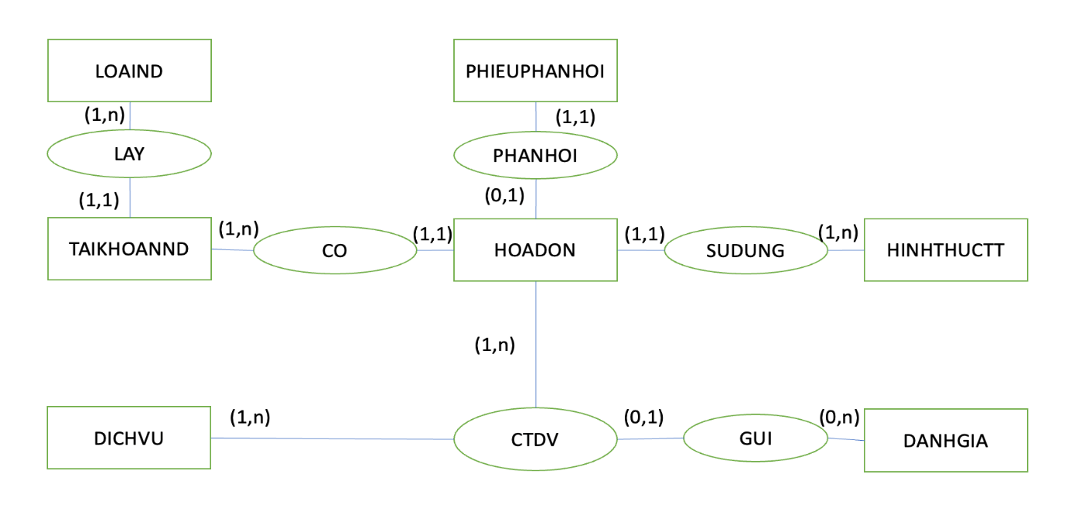

#### Hình 1: Mô hình thực thể kết hợp

## **2.3 Sơ đồ Use Case:**

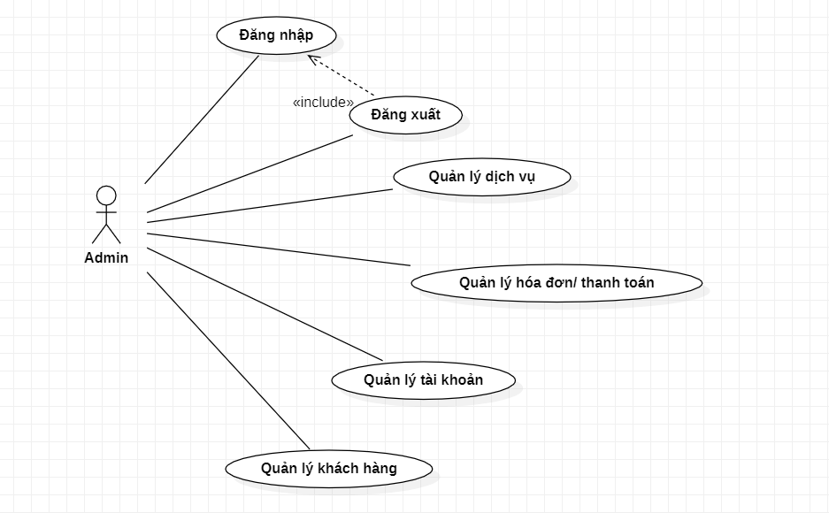

#### Hình 2: Use Case tổng thể Admin

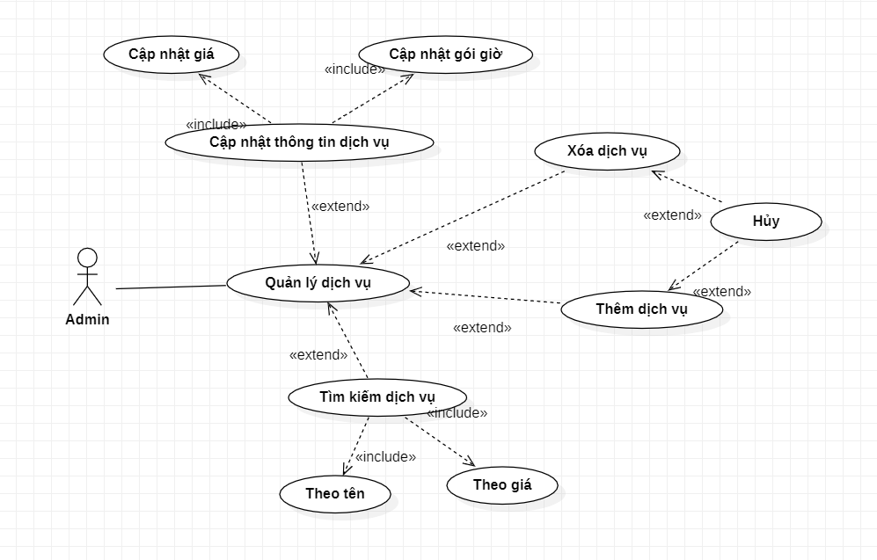

#### Hình 3: Use Case Quản lý dịch vụ

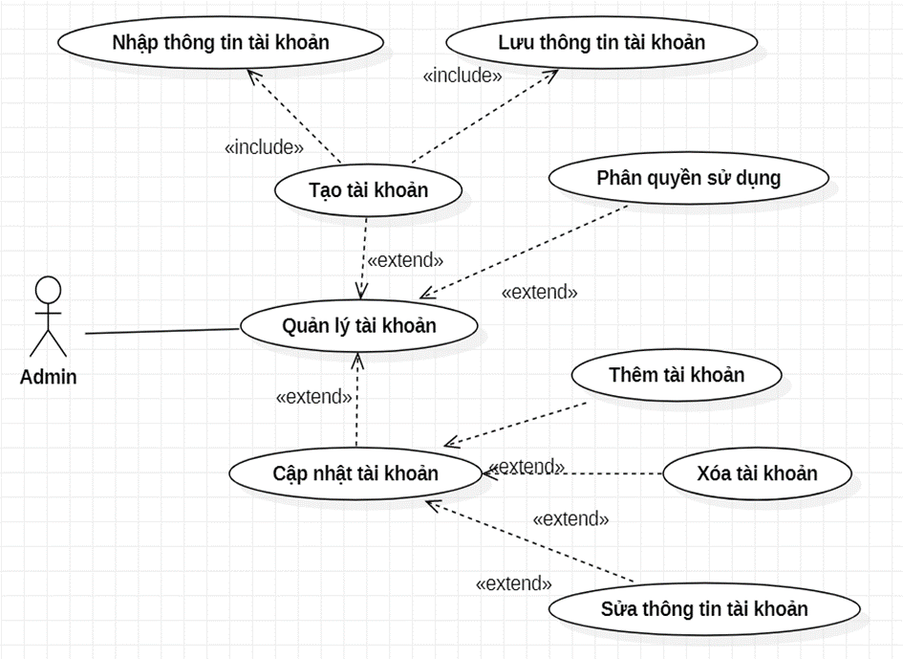

#### Hình 4: Use Case Quản lý tài khoản

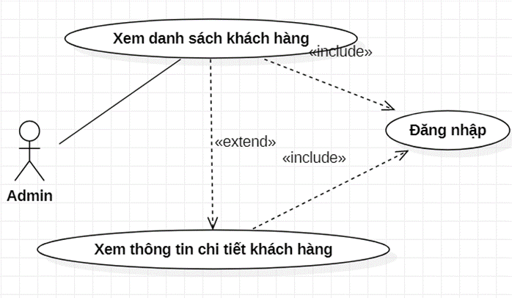

#### Hình 5: Use Case Quản lý khách hàng

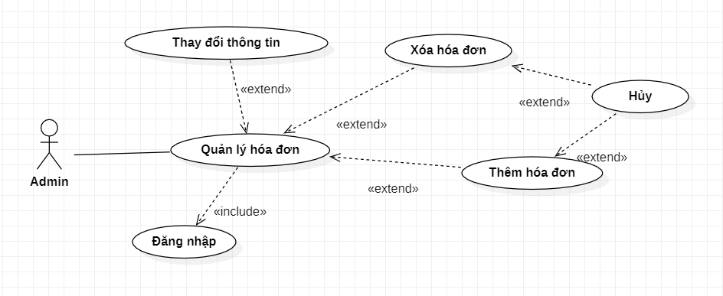

#### Hình 6: Use Case Quản lý hóa đơn

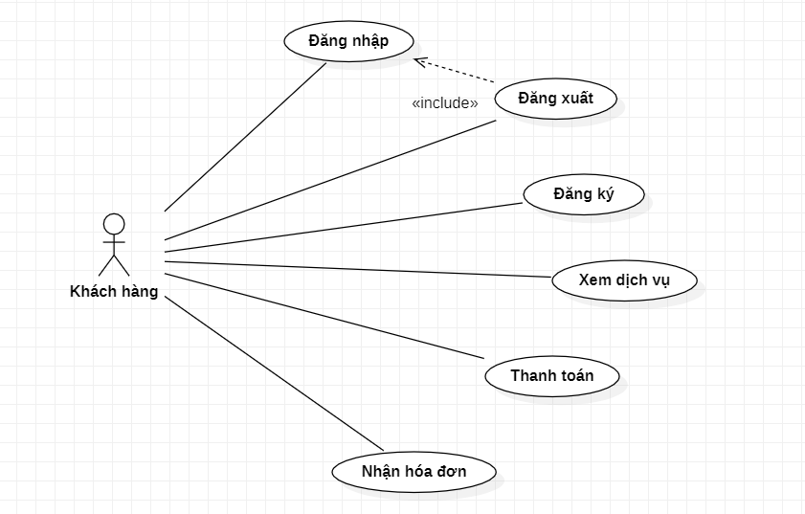

#### Hình 7: Use Case tổng thể khách hàng

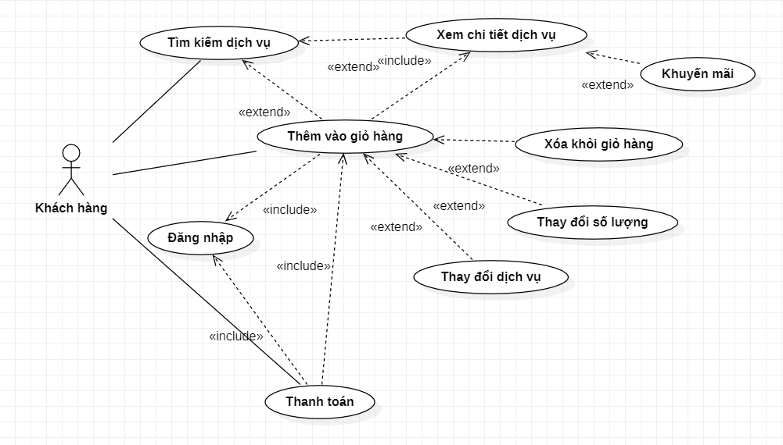

#### Hình 8: Use Case đặt dịch vụ

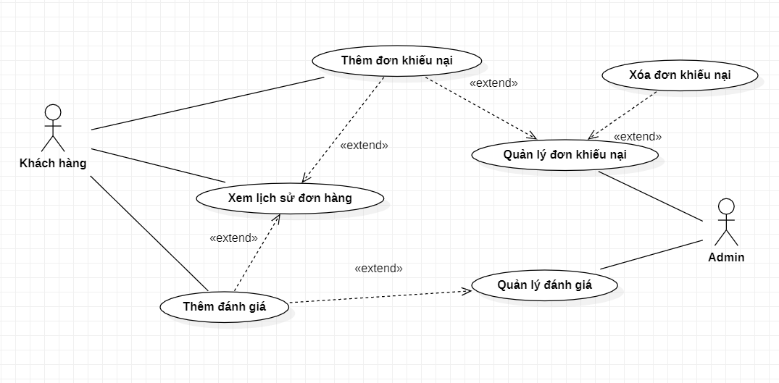

#### Hình 9: Use Case quản lý lịch sử đơn hàng và khiếu nại và đánh giá

## **2.4. Mô hình thực thể kết hợp bằng Case Studio:**

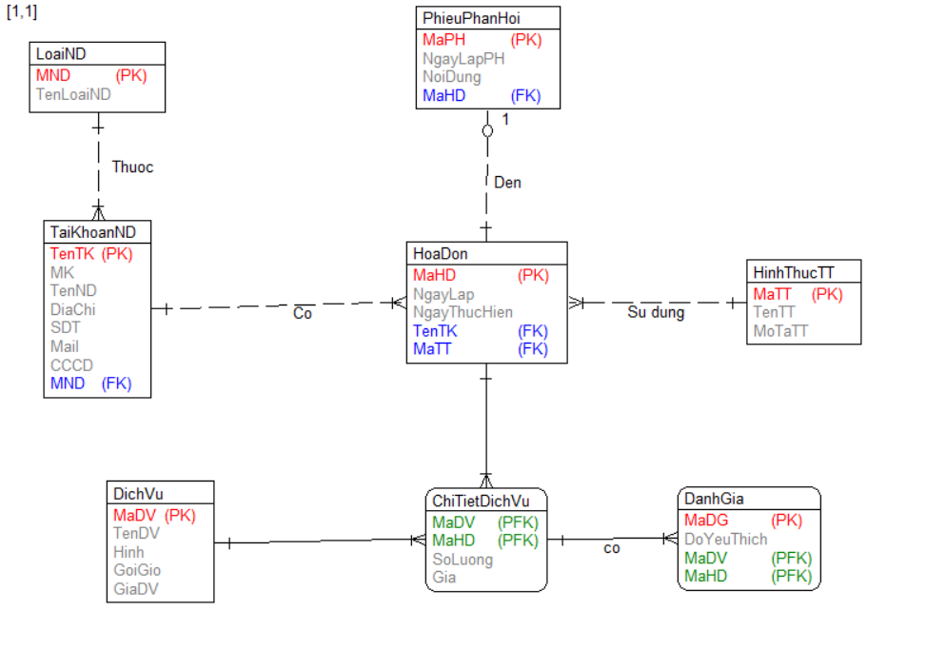

#### Hình 10: Mô hình ERD

## **2.5 Mô hình quan hệ:**

DichVu(MaDV, TenDV, Hinh, GoiGio, GiaDV)

HoaDon (MaHD, NgayLap, NgayThucHien, TenTK, MaTT)

LoaiND (MND, TenLoaiND)

HinhThucTT (MaTT, TenTT, MoTaTT)

DanhGia (MaDG, DoYeuThich)

TaiKhoanND (TenTK, MK, TenND, DiaChi, SDT, Mail, CCCD, MND)

PhieuPhanHoi (MaPH, MaHD, NgayLap, Noidung)

## **2.6. Mô hình Activity:**

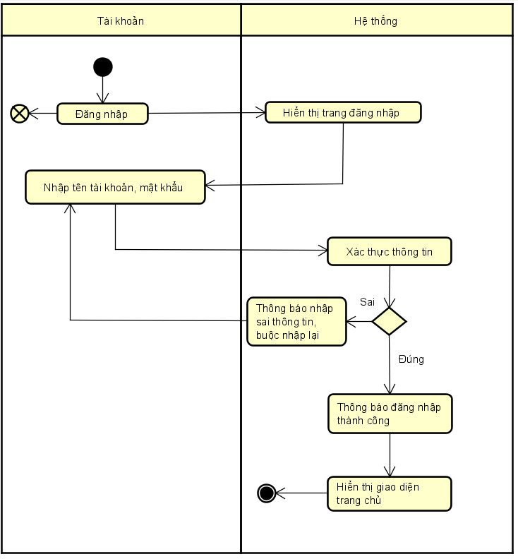

*Hình 11: Activity đăng nhập*

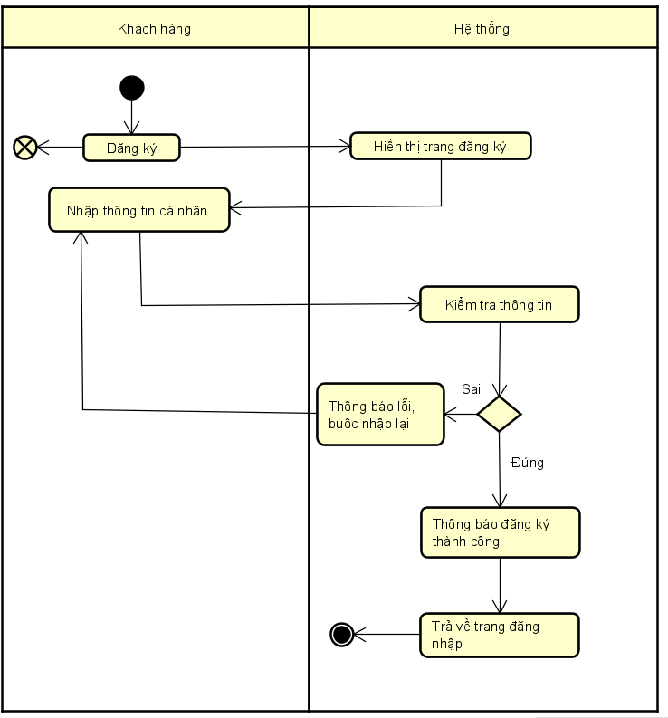

*Hình 12: Activity đăng ký*

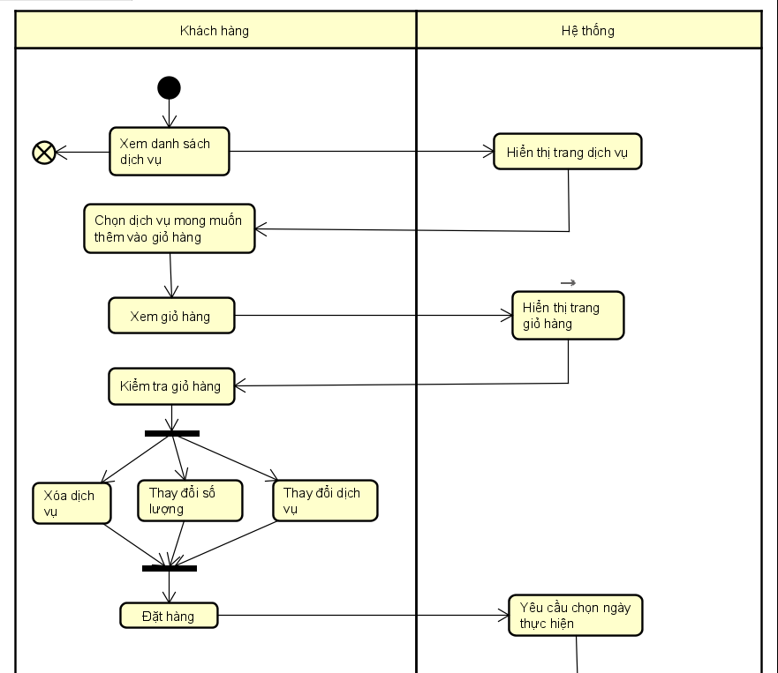

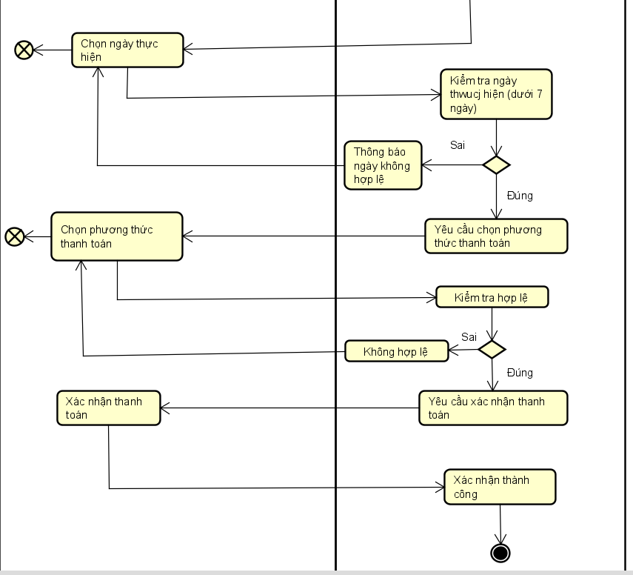

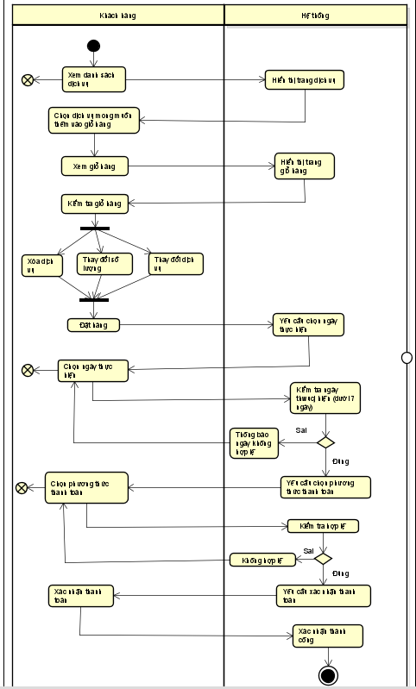

*Hình 13: Activity đặt hàng*

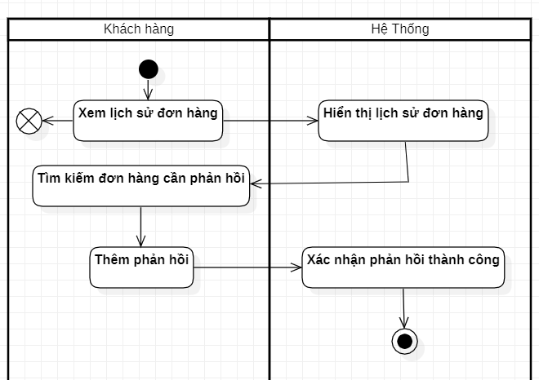

*Hình 14: Activity khiếu nại dịch vụ*

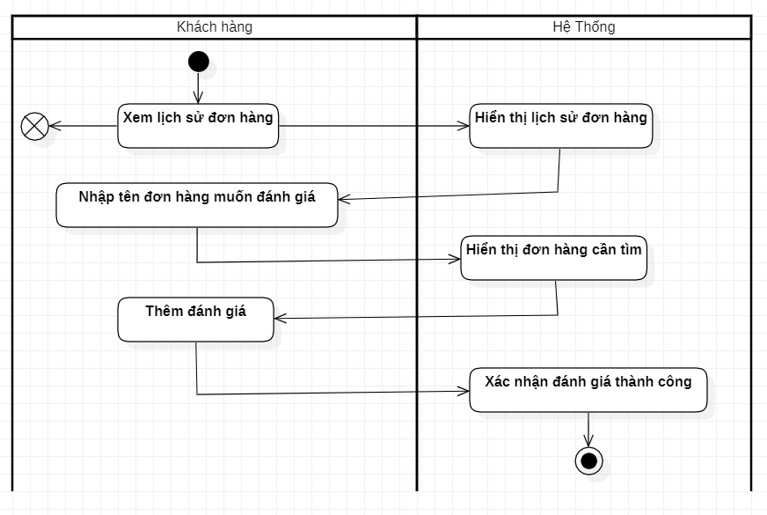

*Hình 15: Activity đánh giá dịch vụ*

## **2.7. Xác định ràng buộc toàn vẹn:**

### **2.7.1. Ràng buộc toàn vẹn tham chiếu:**

Bảng dịch vụ

|  |  |  |  |  |  |
| --- | --- | --- | --- | --- | --- |
| STT | Thuộc tính | Kiểu | Độ dài | Ý nghĩa | Ràng buộc |
| 1 | MaDV | Int |  | Mã dịch vụ | PK |
| 2 | TenDV | Nvarchar | 20 | Tên dịch vụ |  |
| 3 | Hinh | Varchar | 50 | Hình |  |
| 4 | Goigio | Nvarchar | 10 | Gói giờ |  |
| 5 | GiaDV | Money |  | Giá dịch vụ |  |

Bảng hóa đơn

|  |  |  |  |  |  |
| --- | --- | --- | --- | --- | --- |
| STT | Thuộc tính | Kiểu | Độ dài | Ý nghĩa | Ràng buộc |
| 1 | MaHD | Int |  | Mã hóa đơn | PK |
| 2 | NgayLap | Date |  | Ngày lập |  |
| 3 | NgayThucHien | Date |  | Ngày thực hiện |  |
| 4 | TenTK | Char | 30 | Tên tài khoản | FK |
| 5 | MaTT | Int |  | Mã thanh toán | FK |

Bảng loại người dùng

|  |  |  |  |  |  |
| --- | --- | --- | --- | --- | --- |
| STT | Thuộc tính | Kiểu | Độ dài | Ý nghĩa | Ràng buộc |
| 1 | MaND | Int |  | Mã người dung | PK |
| 2 | TenLoaiND | Nvarchar | 30 | Tên loại người dùng |  |

Bảng hình thức thanh toán

|  |  |  |  |  |  |
| --- | --- | --- | --- | --- | --- |
| STT | Thuộc tính | Kiểu | Độ dài | Ý nghĩa | Ràng buộc |
| 1 | MaTT | Int |  | Mã thanh toán | PK |
| 2 | TenTT | Nvarchar | 20 | Tên thanh toán |  |
| 3 | MotaTT | Nvarchar | 50 | Mô tả thanh toán |  |

Bảng tài khoản

|  |  |  |  |  |  |
| --- | --- | --- | --- | --- | --- |
| STT | Thuộc tính | Kiểu | Độ dài | Ý nghĩa | Ràng buộc |
| 1 | TenTK | Char | 30 | Tên tài khoản | PK |
| 2 | MK | Char | 30 | Mật khẩu |  |
| 3 | TenND | Nvarchar | 30 | Tên người dung |  |
| 4 | DiaChi | Nvarchar | 50 | Địa chỉ |  |
| 5 | SDT | Char | 11 | Số điện thoại |  |
| 6 | Mail | Char | 30 | Mail |  |
| 7 | CCCD | Char | 12 | Căn cước công dân |  |
| 8 | MND | Int |  | Mã người dùng | FK |

Bảng đánh giá

|  |  |  |  |  |  |
| --- | --- | --- | --- | --- | --- |
| STT | Thuộc tính | Kiểu | Độ dài | Ý nghĩa | Ràng buộc |
| 1 | MaDG | Int |  | Mã đánh giá | PK |
| 2 | DoYeuThich | int | 30 | Độ yêu thích |  |

Bảng phiếu phản hồi

|  |  |  |  |  |  |
| --- | --- | --- | --- | --- | --- |
| STT | Thuộc tính | Kiểu | Độ dài | Ý nghĩa | Ràng buộc |
| 1 | MaPH | Int |  | Mã phản hồi | PK |
| 2 | NgayLap | Date |  | Ngày lập |  |
| 3 | NoiDung | Nvarchar | 500 | Nội dung |  |
| 4 | MaHD | Int |  | Mã hóa đơn | FK |

### **2.7.2. Ràng buộc toàn vẹn Loại người dùng – Tài khoản người dùng**

- Nội dung: Mỗi loại người dùng có ít nhất 1tài khoản người dùng.

∀ a ∈ LoaiND, ∃ b ∈ TaiKhoanND(a.MND = b.MND)

- Bối cảnh: LoaiND, TaiKhoanND

Bảng tầm ảnh hưởng:

|  |  |  |  |
| --- | --- | --- | --- |
| RB1 | Thêm | Xóa | Sửa |
| LoaiND | + | - | - |
| TaiKhoanND | - | + | +(MND) |

### **2.7.3. Ràng buộc toàn vẹn Hóa đơn – Chi tiết dịch vụ**

- Nội dung: Mỗi hóa đơn có ít nhất 1 chi tiết dịch vụ.

∀ a ∈ HoaDon, ∃ b ∈ ChiTietDichVu (a.MaHD = b.MaHD)

- Bối cảnh: HoaDon, ChiTietDichVu

Bảng tầm ảnh hưởng:

|  |  |  |  |
| --- | --- | --- | --- |
| RB2 | Thêm | Xóa | Sửa |
| HoaDon | + | - | - |
| ChiTietDichVu | - | + | +(MaHD) |

**2.7.4. Ràng buộc toàn vẹn Hóa đơn**

- Nội dung: Ngày lập hóa đơn không được lớn hơn ngày hiện tại.

a HoaDon: a.NgayLap < Ngày hiện tại.

- Bối cảnh: Loại quan hệ HoaDon.

Bảng tầm ảnh hưởng:

|  |  |  |  |
| --- | --- | --- | --- |
| R3 | Thêm | Xóa | Sửa |
| HoaDon | + | - | +( NgayLap) |

**2.7.5. Ràng buộc toàn vẹn Hóa đơn**

- Nội dung: Ngày thực hiện không được bé hơn ngày lập hóa đơn.

a HoaDon: a.NgayThucHien >=a.NgayLap.

- Bối cảnh: Loại quan hệ HoaDon.

Bảng tầm ảnh hưởng:

|  |  |  |  |
| --- | --- | --- | --- |
| R4 | Thêm | Xóa | Sửa |
| HoaDon | + | - | +( NgayThucHien,NgayLap) |

**2.7.6. Ràng buộc toàn vẹn Phản hồi**

- Nội dung: Ngày đền bù không được bé hơn ngày thực hiện.

a PhanHoi,  b HoaDon: a.NgayLapDB >=b.NgayThucHien.

- Bối cảnh: Loại quan hệ HoaDon.

Bảng tầm ảnh hưởng:

|  |  |  |  |
| --- | --- | --- | --- |
| R5 | Thêm | Xóa | Sửa |
| HoaDon | - | - | +( NgayThucHien) |
| PhanHoi | + | - | +( NgayLapDB) |

**2.7.7. Ràng buộc toàn vẹn Chi tiết dịch vụ**

- Nội dung: Số lượng phải lớn hơn 0.

a ChiTietDichVu: a.SoLuong >0.

- Bối cảnh: Loại quan hệ ChiTietDichVu.

Bảng tầm ảnh hưởng:

|  |  |  |  |
| --- | --- | --- | --- |
| R6 | Thêm | Xóa | Sửa |
| ChiTietDichVu | + | - | +( SoLuong) |

**2.7.8. Ràng buộc toàn vẹn Dịch vụ**

- Nội dung: Giá dịch vụ phải lớn hơn 0.

a DichVu: a.GiaDV >0.

- Bối cảnh: Loại quan hệ DichVu.

Bảng tầm ảnh hưởng:

|  |  |  |  |
| --- | --- | --- | --- |
| R7 | Thêm | Xóa | Sửa |
| DichVu | + | - | +( GiaDV) |

**2.7.9. Bảng tầm ảnh hưởng tổng hợp**

|  |  |  |  |  |  |  |  |  |  |  |  |  |
| --- | --- | --- | --- | --- | --- | --- | --- | --- | --- | --- | --- | --- |
|  | R1 | | | R2 | | | R3 | | | R4 | | |
| Mối quan hệ | T | X | S | T | X | S | T | X | S | T | X | S |
| LoaiND | + | - | - |  |  |  |  |  |  |  |  |  |
| TaiKhoanND | - | + | + |  |  |  |  |  |  |  |  |  |
| HoaDon | + | - | - | + | - | + | + | - | + | - | - | + |
| ChiTietDichVu | - | + | + | + | - | + |  |  |  |  |  |  |
| PhanHoi | + | - | + |  |  |  |  |  |  |  |  |  |
| DichVu | + | - | + |  |  |  |  |  |  |  |  |  |

# 

# CHƯƠNG 3: KẾT QUẢ THỰC NGHIỆM

## **3.1. Database:**

|  |
| --- |
| Create database doancoso  go  use doancoso  go  Create table [DichVu]  (  [MaDV] Integer Identity NOT NULL,  [TenDV] Nvarchar(20) NULL,  [Hinh] Varchar(50) NULL,  [GoiGio] Nvarchar(10) NULL,  [GiaDV] Money NULL,  Primary Key ([MaDV])  )  go  Create table [HoaDon]  (  [MaHD] Integer Identity NOT NULL,  [NgayLap] Datetime NULL,  [NgayThucHien] Datetime NULL,  [TenTK] Char(30) NOT NULL,  [MaTT] Integer NOT NULL,  Primary Key ([MaHD])  )  go  Create table [ChiTietDichVu]  (  [MaDV] Integer NOT NULL,  [MaHD] Integer NOT NULL,  [SoLuong] Integer NULL,  [Gia] Money NULL,  Primary Key ([MaDV],[MaHD])  )  go  Create table [TaiKhoanND]  (  [TenTK] Char(30) NOT NULL,  [MK] Char(30) NULL,  [TenND] Nvarchar(30) NULL,  [DiaChi] Nvarchar(50) NULL,  [SDT] Char(11) NULL,  [Mail] Char(30) NULL,  [CCCD] Char(12) NULL,  [MND] Integer NOT NULL,  Primary Key ([TenTK])  )  go  Create table [HinhThucTT]  (  [MaTT] Integer Identity NOT NULL,  [TenTT] Nvarchar(20) NULL,  [MoTaTT] Nvarchar(50) NULL,  Primary Key ([MaTT])  )  go  Create table [DanhGia]  (  [MaDG] Integer Identity NOT NULL,  [DoYeuThich] Integer NULL,  [MaDV] Integer NOT NULL,  [MaHD] Integer NOT NULL,  Primary Key ([MaDG],[MaDV],[MaHD])  )  go  Create table [LoaiND]  (  [MND] Integer Identity NOT NULL,  [TenLoaiND] Nvarchar(30) NULL,  Primary Key ([MND])  )  go  Create table [PhanHoi]  (  [MaPH] Integer Identity NOT NULL,  [NgayLapPH] Datetime NULL,  [NoiDung] Nvarchar(500) NULL,  [MaHD] Integer NOT NULL,  Primary Key ([MaPH])  )  go  Alter table [ChiTietDichVu] add foreign key([MaDV]) references [DichVu] ([MaDV]) on update no action on delete no action  go  Alter table [ChiTietDichVu] add foreign key([MaHD]) references [HoaDon] ([MaHD]) on update no action on delete no action  go  Alter table [PhanHoi] add foreign key([MaHD]) references [HoaDon] ([MaHD]) on update no action on delete no action  go  Alter table [DanhGia] add foreign key([MaDV],[MaHD]) references [ChiTietDichVu] ([MaDV],[MaHD]) on update no action on delete no action  go  Alter table [HoaDon] add foreign key([TenTK]) references [TaiKhoanND] ([TenTK]) on update no action on delete no action  go  Alter table [HoaDon] add foreign key([MaTT]) references [HinhThucTT] ([MaTT]) on update no action on delete no action  go  Alter table [TaiKhoanND] add foreign key([MND]) references [LoaiND] ([MND]) on update no action on delete no action  go  Set quoted_identifier on  go  Set quoted_identifier off  go  --DICHVU  insert into DichVu values(N'Tổng vệ sinh','/Content/images/book2.jpg',N'Hành chính',500000)  insert into DichVu values(N'Trông trẻ','/Content/images/book2.jpg',N'Hành chính',300000)  insert into DichVu values(N'Đi chợ','/Content/images/book2.jpg',N'Hành chính',70000)  insert into DichVu values(N'Nấu ăn','/Content/images/book2.jpg',N'Cao điểm',200000)  insert into DichVu values(N'Giặt ủi','/Content/images/book2.jpg',N'Hành chính',40000)  insert into DichVu values(N'Phun khử khuẩn','/Content/images/book2.jpg',N'Hành chính',700000)  insert into DichVu values(N'Chăm sóc người già','/Content/images/book2.jpg',N'Hành chính',400000)  insert into DichVu values(N'Vệ sinh máy lạnh','/Content/images/book2.jpg',N'Hành chính',200000)  GO  --THANHTOAN  insert into HinhThucTT values(N'MoMo',N'Thanh toán qua app MoMo')  insert into HinhThucTT values(N'Tiền mặt',N'Thanh toán trực tiếp bằng tiền mặt')  insert into HinhThucTT values(N'Chuyển khoản',N'Chuyển khoản qua thẻ ngân hàng')  GO  --LOAIND  insert into LoaiND values('Admin')  insert into LoaiND values('Khách hàng')  GO  --TAIKHOAN  insert into TaiKhoanND values('TienTien','tien123',N'Huỳnh Tiên',N'Quận 9','0397621345','tien45@gmail.com','026402006783',2)  insert into TaiKhoanND values('Tai','123456',N'Nguyễn Văn Tài',N'Quận Thủ Đức','0978367000','t56@gmail.com','023803091274',2)  insert into TaiKhoanND values('Chi','nero03',N'Nguyễn Lam Chi',N'Quận 3','0305230070','nero@gmail.com','020902450010',1)  insert into TaiKhoanND values('KhanhBui','kb908',N'Bùi Duy Khánh',N'Quận Gò Vấp','0907491555','buikhanh@gmail.com','021503002768',1)  insert into TaiKhoanND values('Thanh','thanhthuy',N'Đỗ Văn Thành',N'Quận Bình Tân','0367020378','dvt@gmail.com','025609871564',2)  GO  --HOADON  insert into HoaDon values('2022/03/27','2022/03/29','TienTien',1)  insert into HoaDon values('2023/05/13','2022/05/27','Tai',3)  insert into HoaDon values('2023/12/01','2022/12/27','Thanh',2)  GO  --CHITIETDICHVU  insert into ChiTietDichVu values(1,1,2,1000000)  insert into ChiTietDichVu values(1,2,2,1000000)  insert into ChiTietDichVu values(1,3,2,1000000)  GO  CREATE TABLE [dbo].[ThanhToan](  [MaThanhToan] [int] IDENTITY(1,1) NOT NULL,  [MaHoaDon] [int] NULL,  [TongTien] [money] NULL,  [DiaChi] [nvarchar](255) NULL,  [SoDienThoai] [nchar](10) NULL,  CONSTRAINT [PK_ThanhToan] PRIMARY KEY CLUSTERED  (  [MaThanhToan] ASC  )WITH (PAD_INDEX = OFF, STATISTICS_NORECOMPUTE = OFF, IGNORE_DUP_KEY = OFF, ALLOW_ROW_LOCKS = ON, ALLOW_PAGE_LOCKS = ON, OPTIMIZE_FOR_SEQUENTIAL_KEY = OFF) ON [PRIMARY]  ) ON [PRIMARY]  GO  ALTER TABLE [dbo].[ThanhToan] WITH CHECK ADD FOREIGN KEY([MaHoaDon])  REFERENCES [dbo].[HoaDon] ([MaHD])  GO |

## 

## **3.2. Thiết kế:**

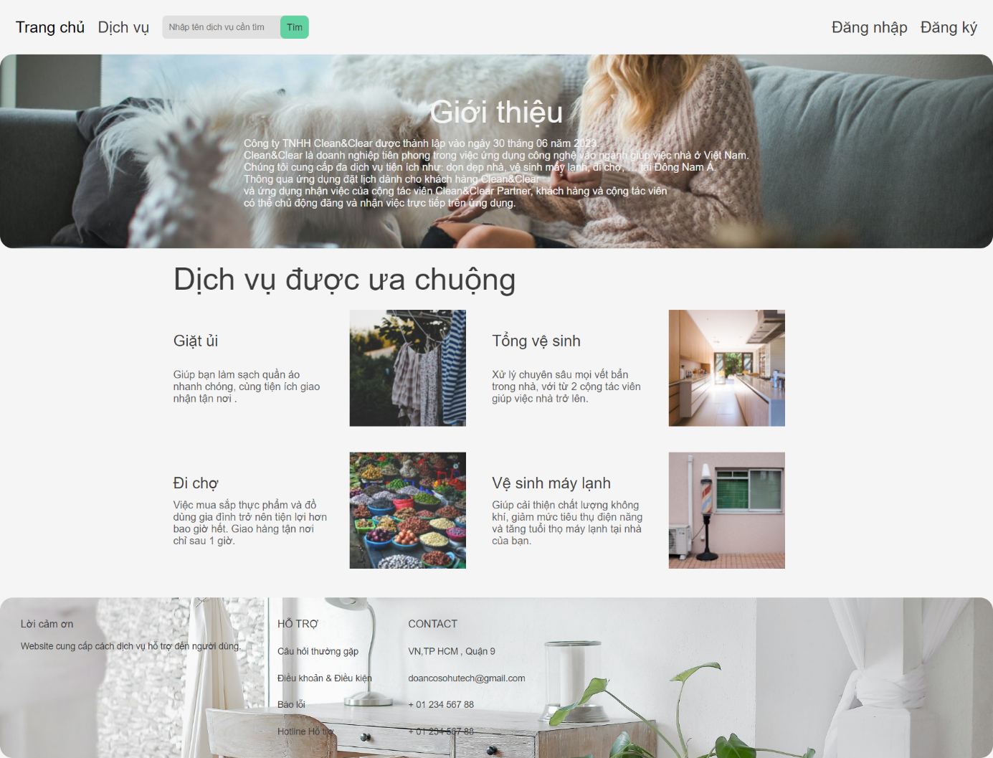

#### Hình 16: Giao diện khi vào web

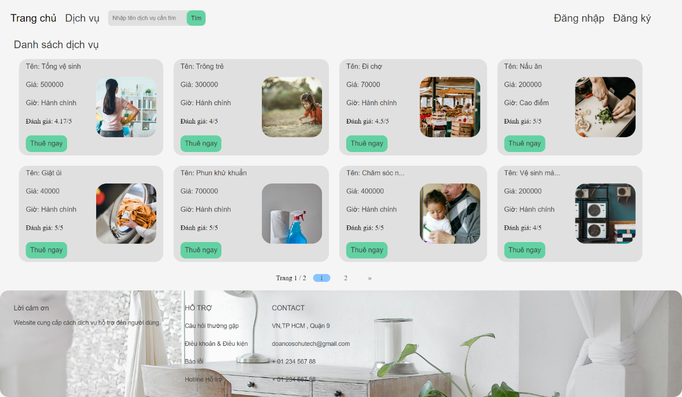

#### Hình 17: Giao diện danh sách dịch vụ

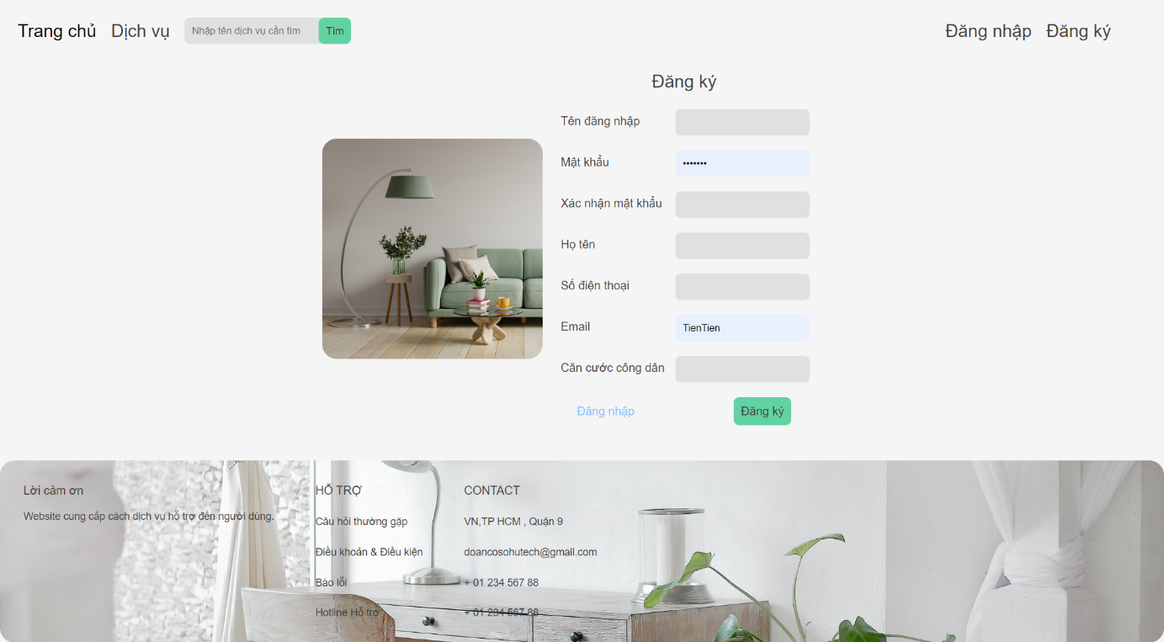

#### ­Hình 18: Giao diện đăng ký

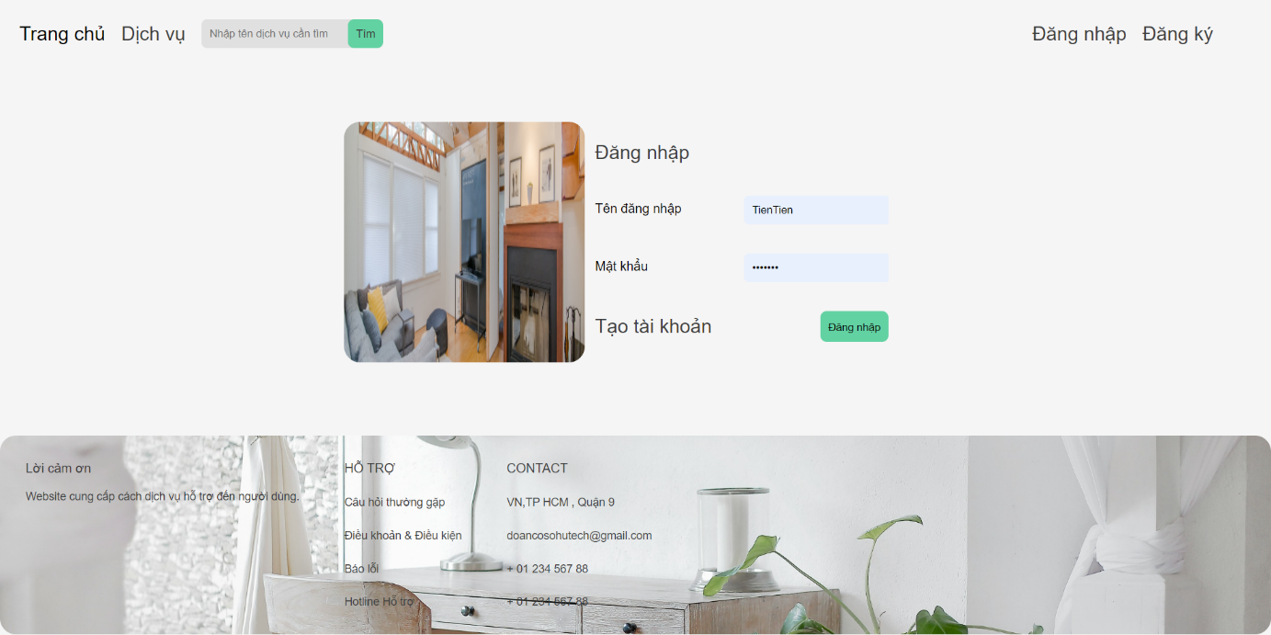

#### Hình 19: Giao diện đăng nhập

### **3.2.1. Admin:**

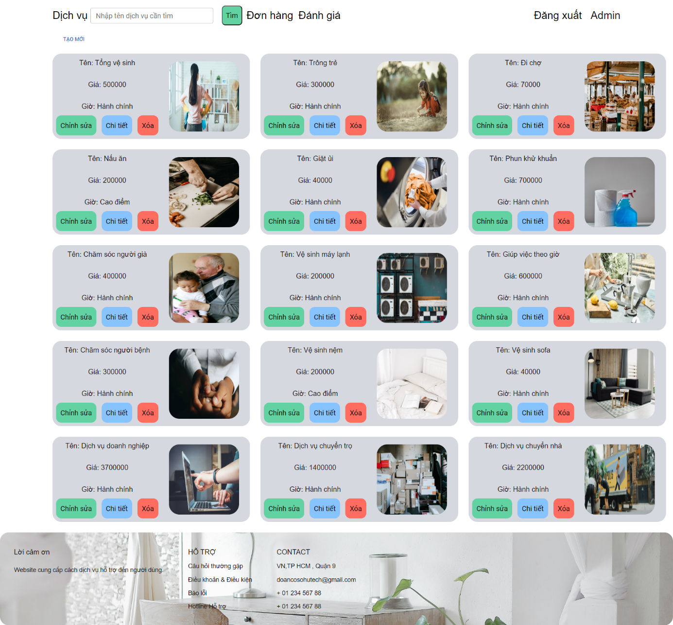

#### Hình 20: Giao diện admin

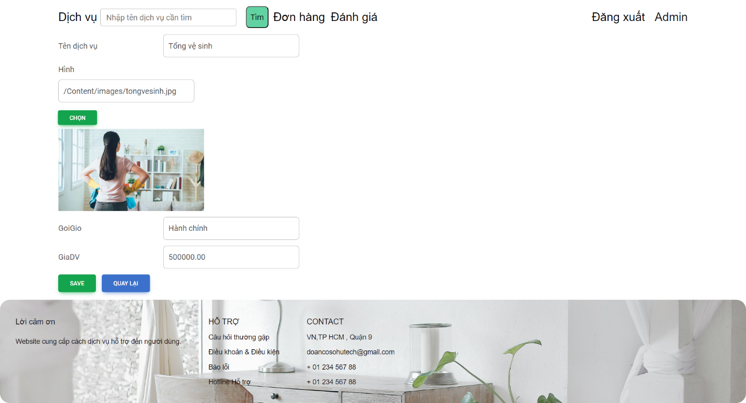

#### Hình 21: Giao diện admin sửa

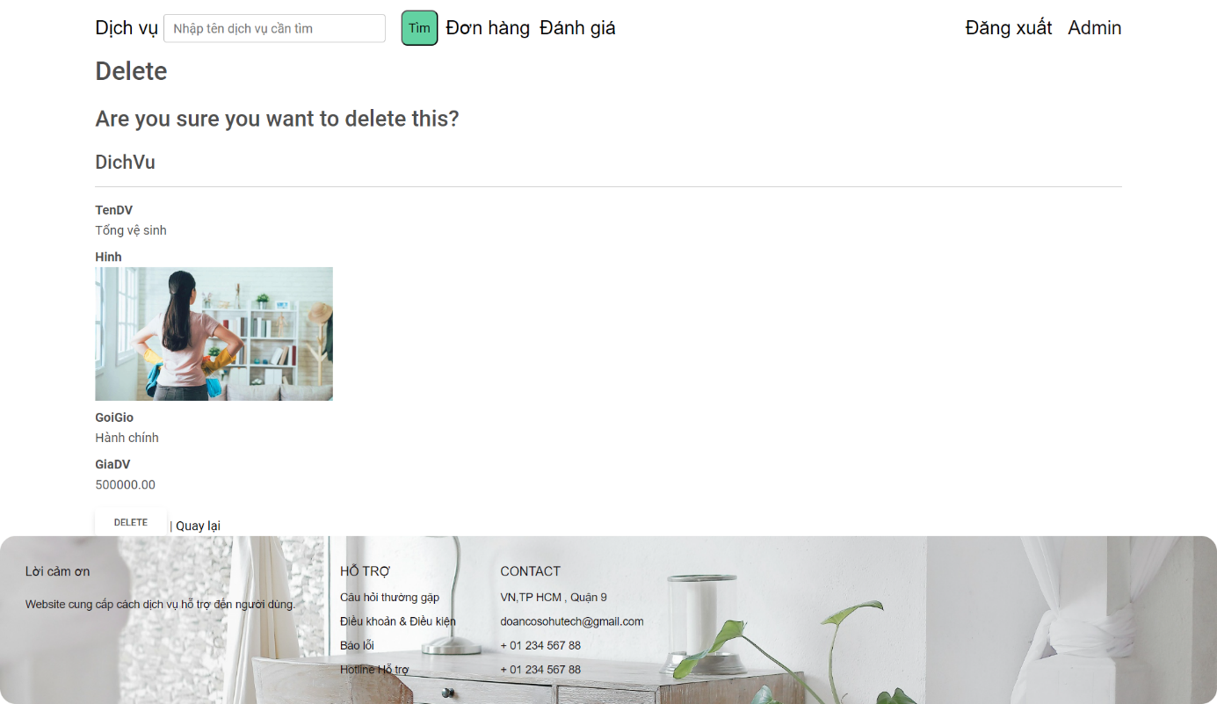

#### Hình 22: Giao diện admin xóa

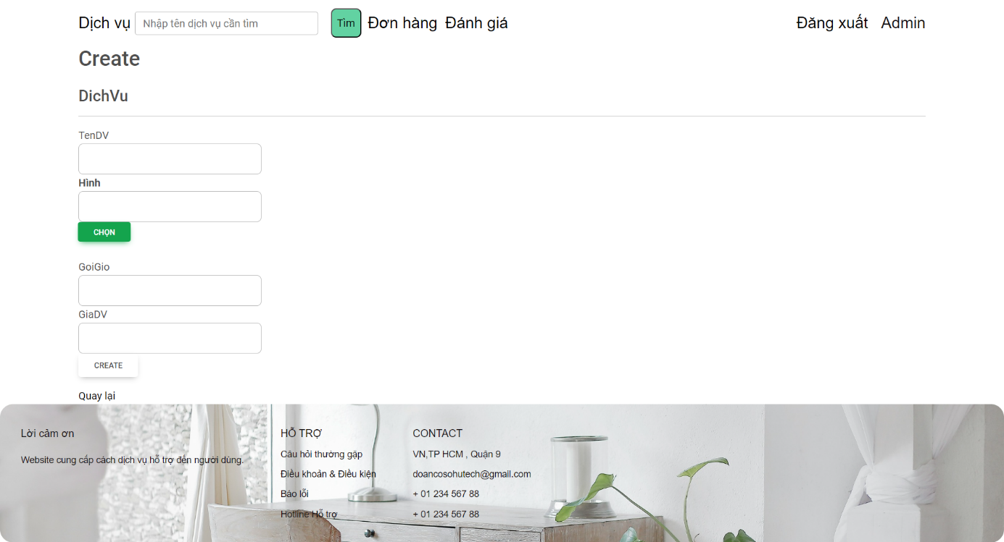

#### Hình 23: Giao diện admin thêm

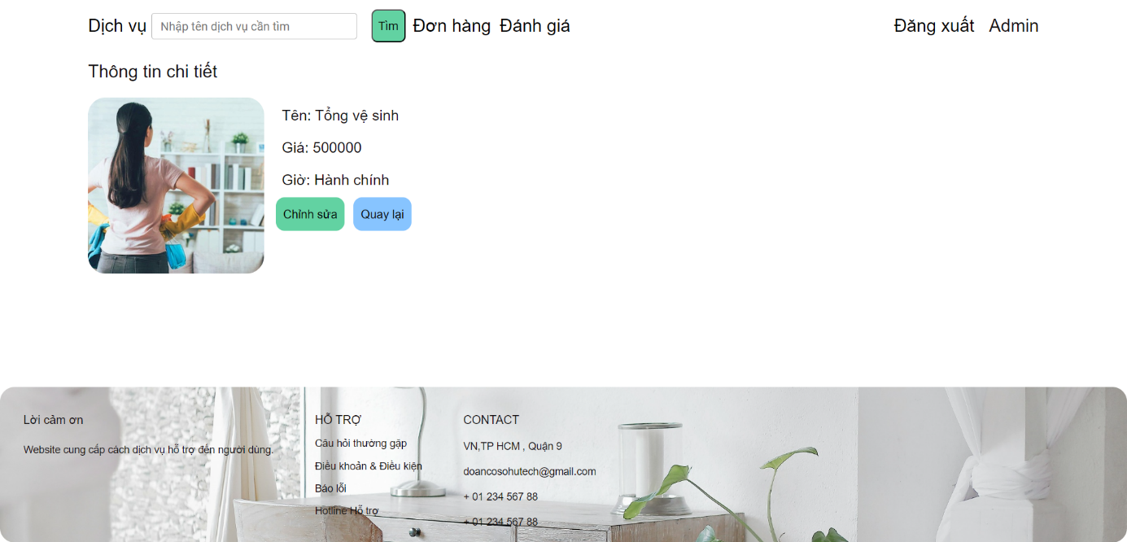

#### Hình 24: Giao diện admin xem chi tiết

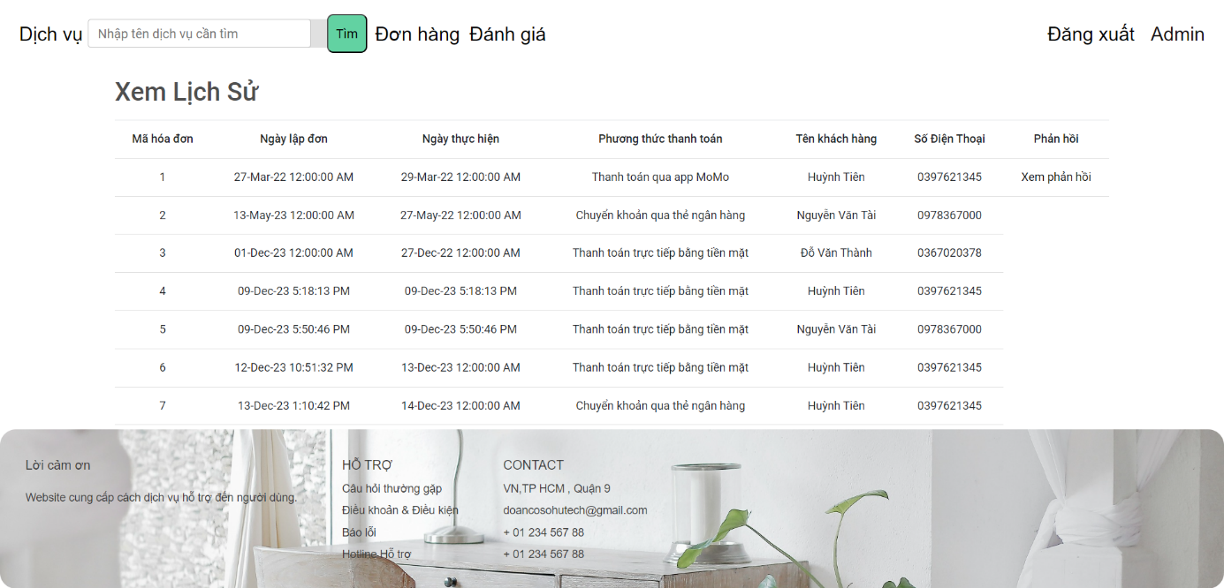

#### Hình 25: Giao diện admin danh sách hóa đơn

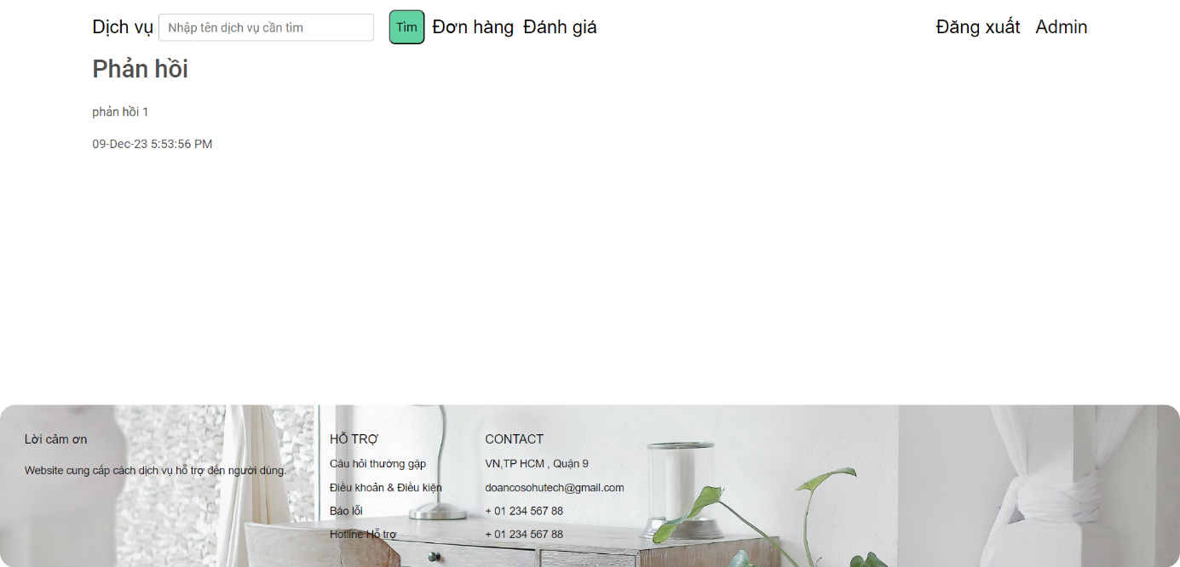

#### Hình 26: Giao diện admin xem phản hồi

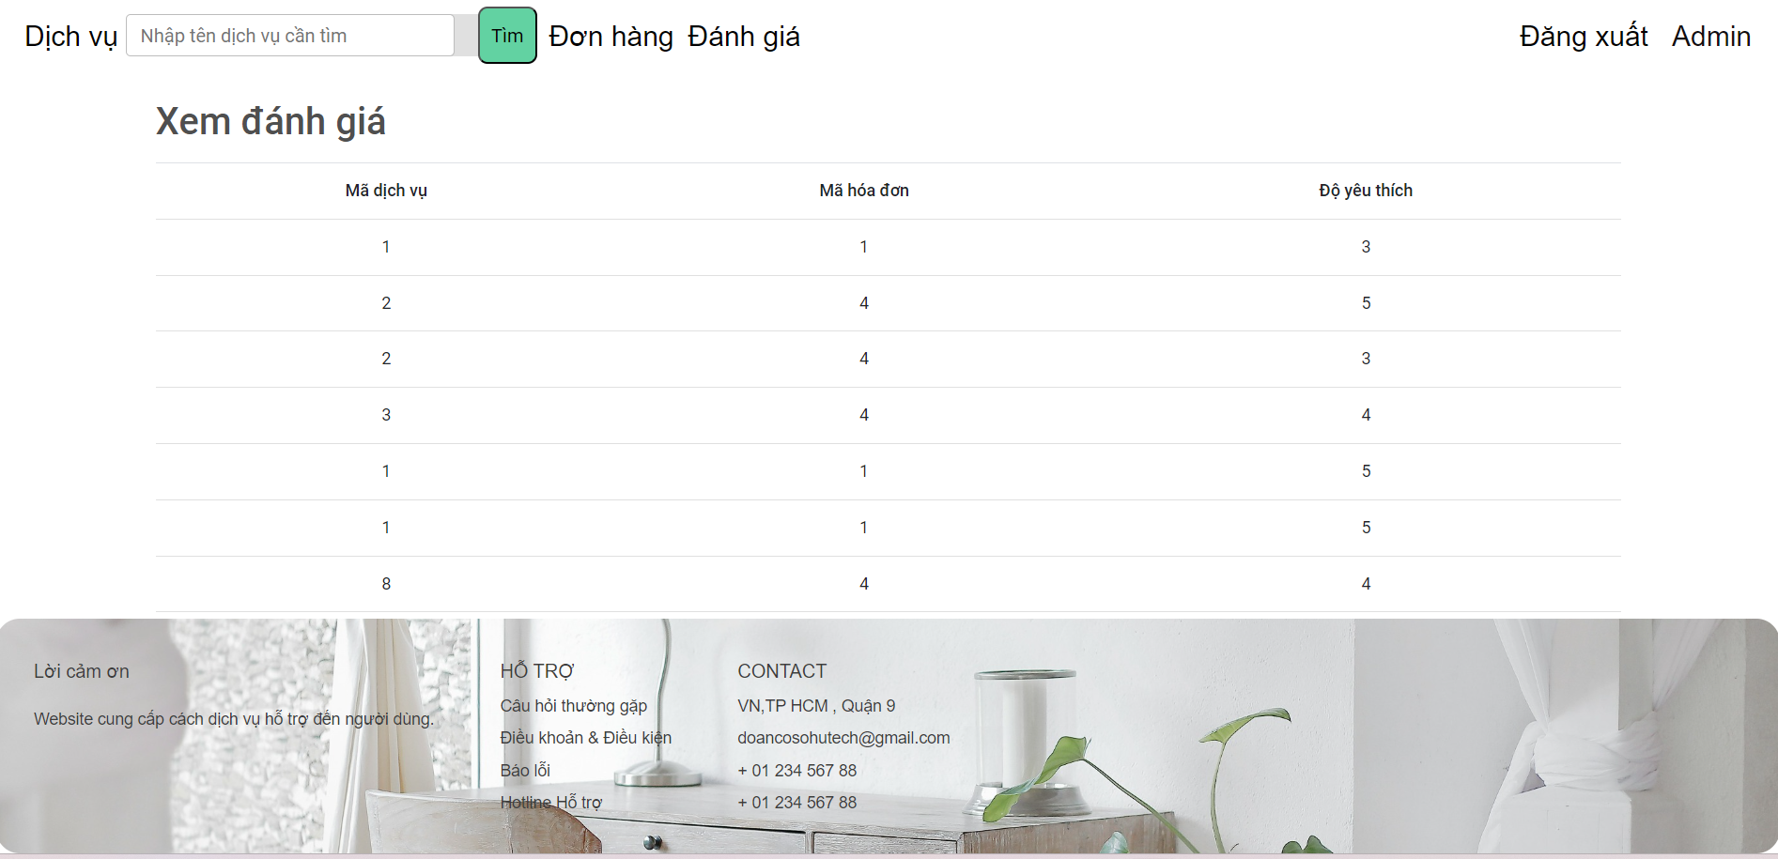

#### Hình 27: Giao diện admin xem đánh giá

### **3.2.2. User:**

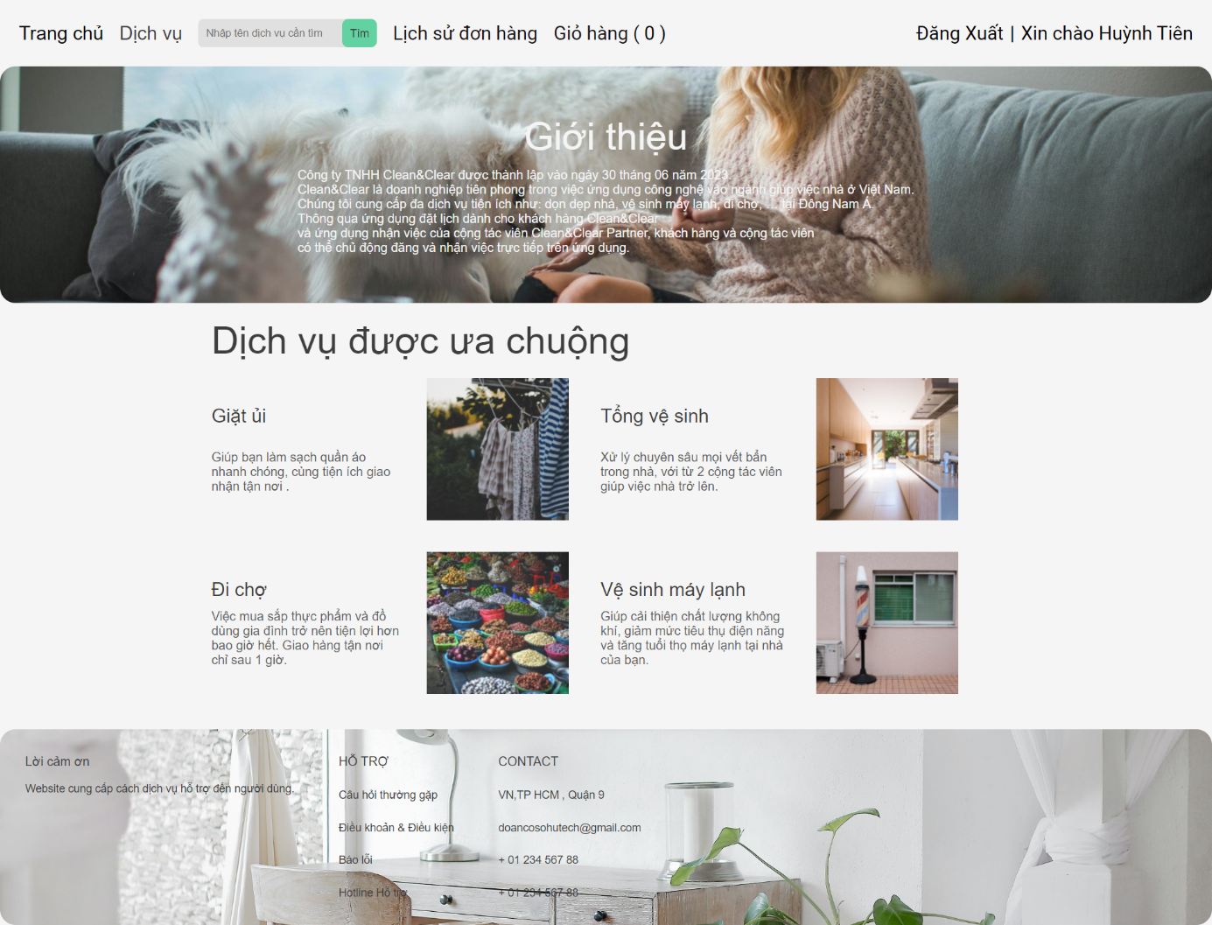

#### Hình 28: Giao diện của user

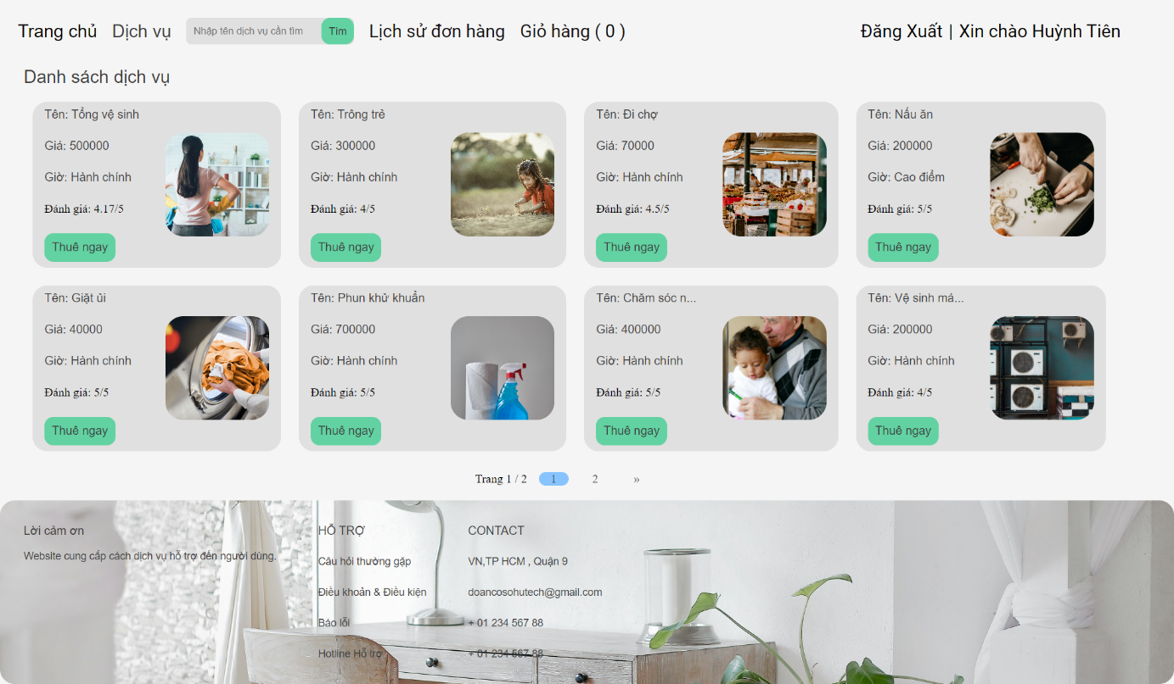

#### Hình 29: Giao diện của user danh sách dịch vụ

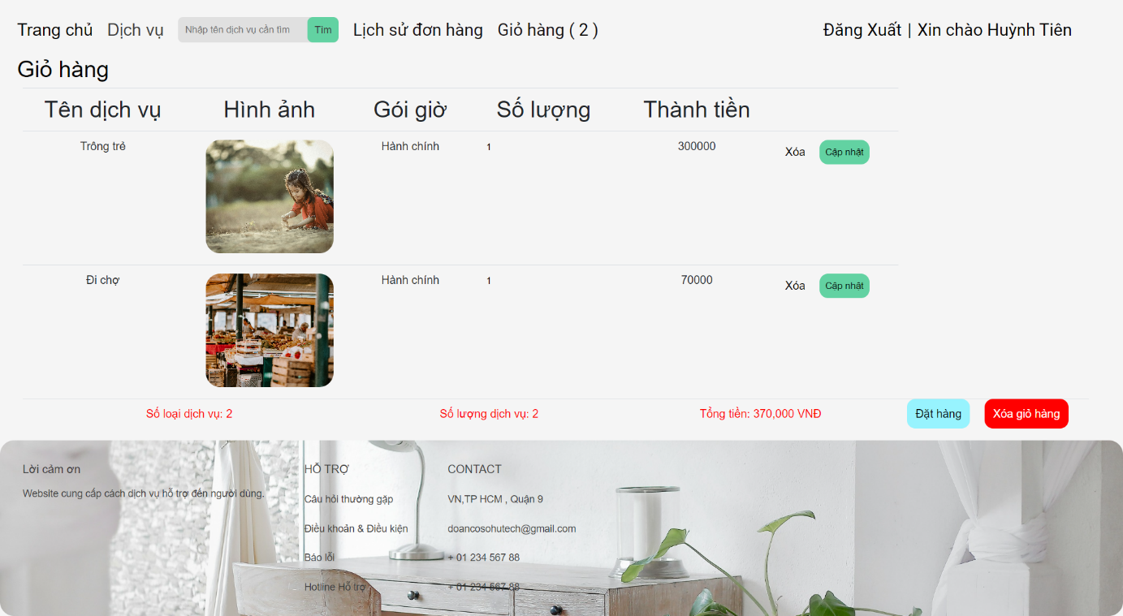

#### Hình 30: Giao diện thêm vào giỏ hàng

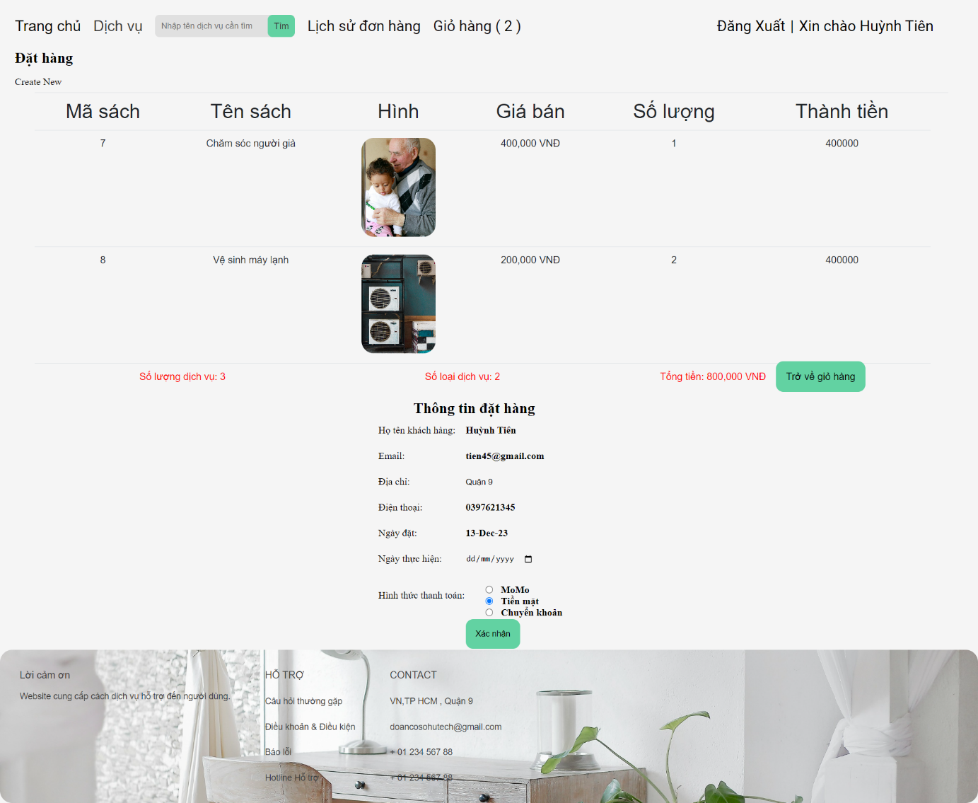

#### Hình 31: Giao ghi thông tin liên lạc

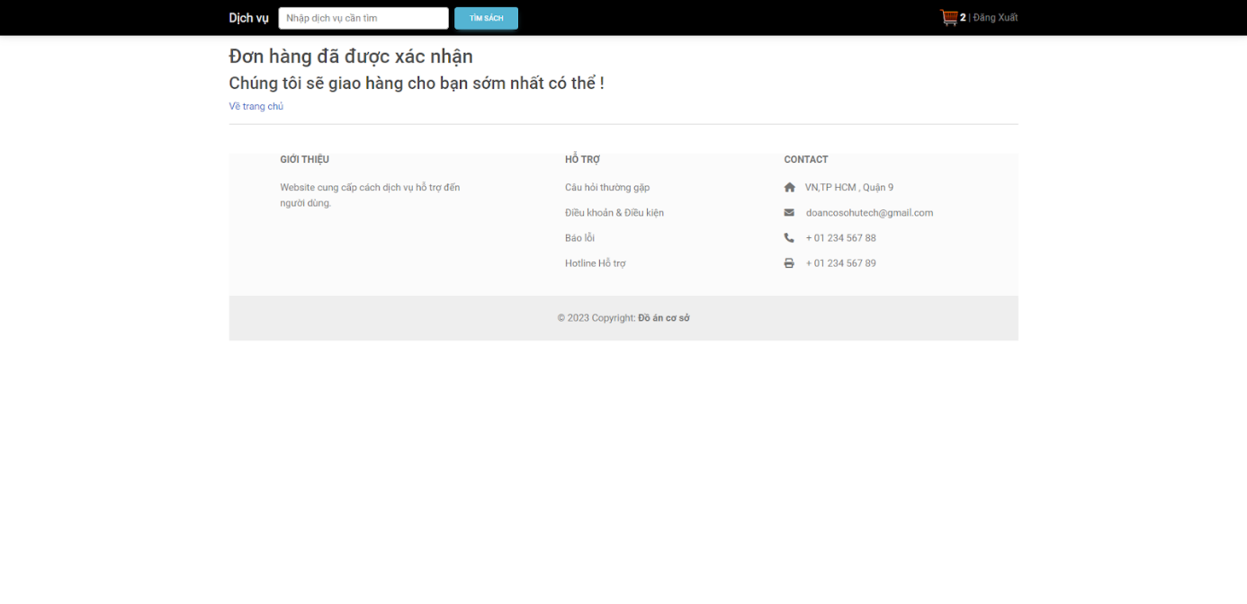

#### Hình 32: Giao diện tính tiền sau khi thanh toán (Tiền mặt)

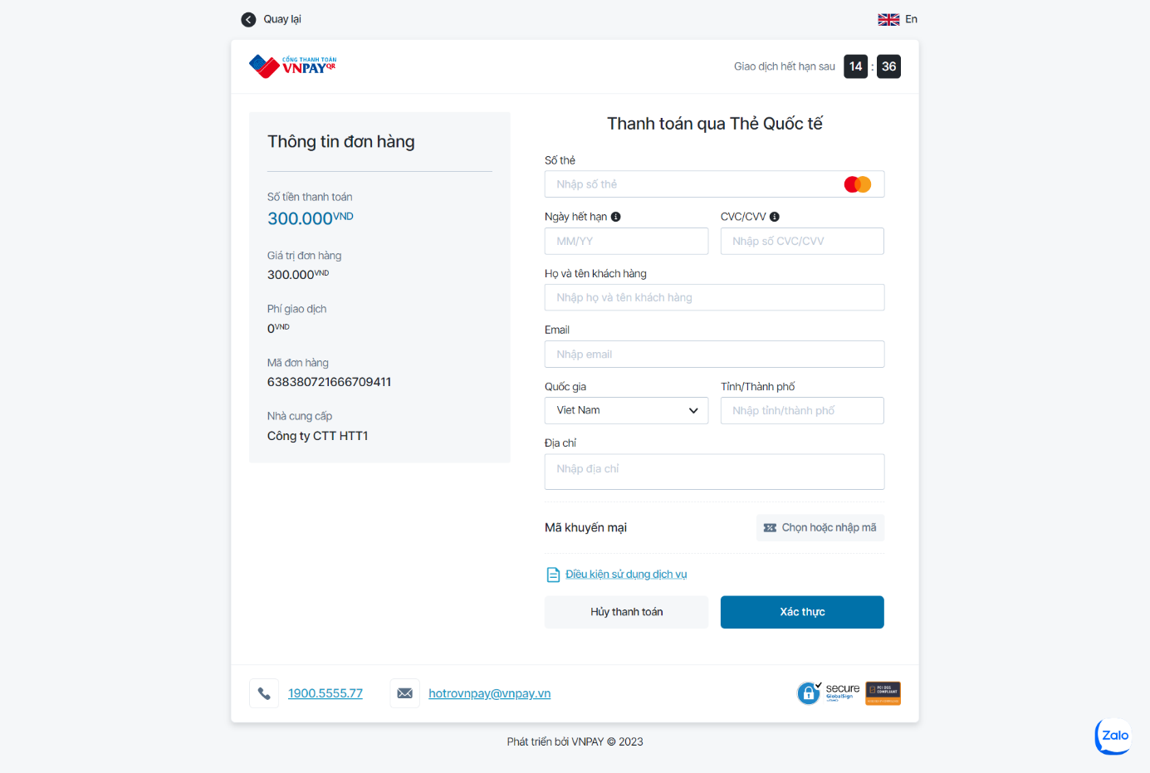

#### Hình 33: Giao diện vnpay

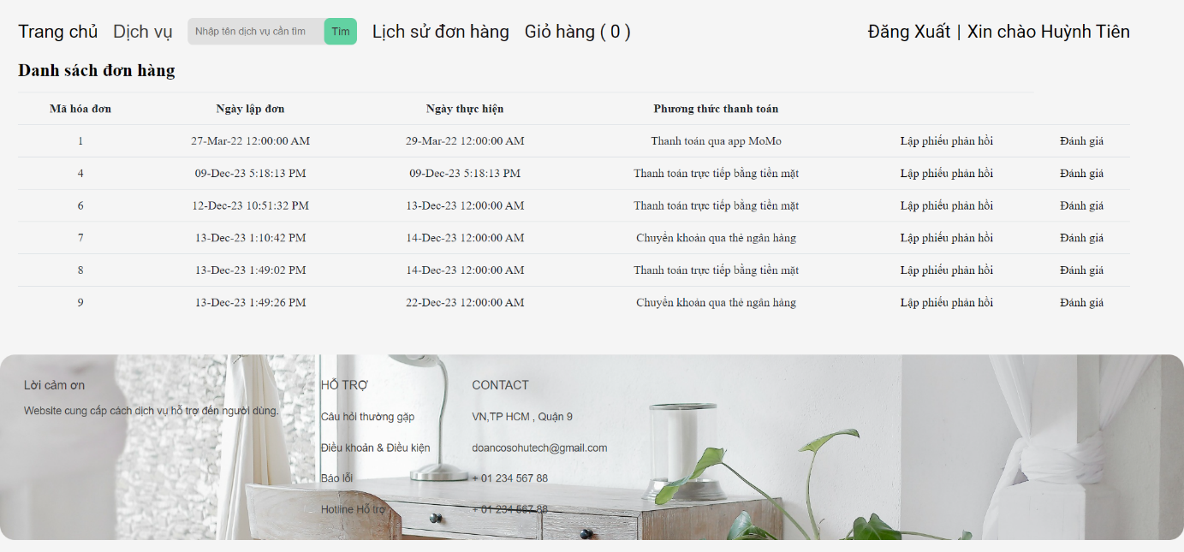

#### Hình 34: Giao diện lịch sử đơn hàng

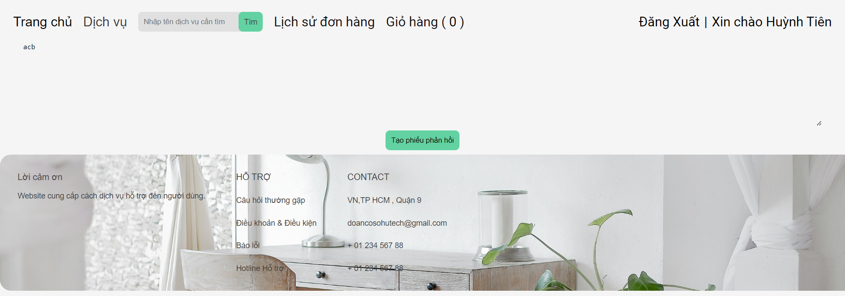

#### Hình 35: Giao diện lập phiếu phản hồi

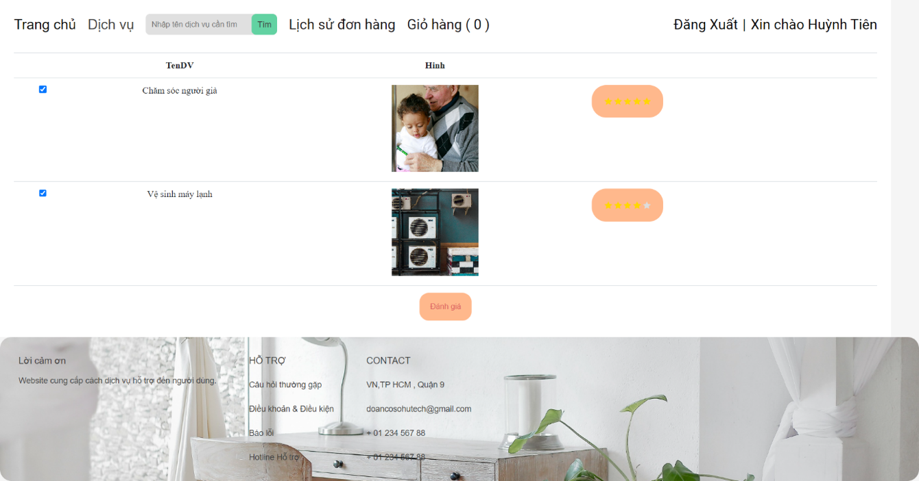

#### Hình 36: Giao diện đánh giá dịch vụ

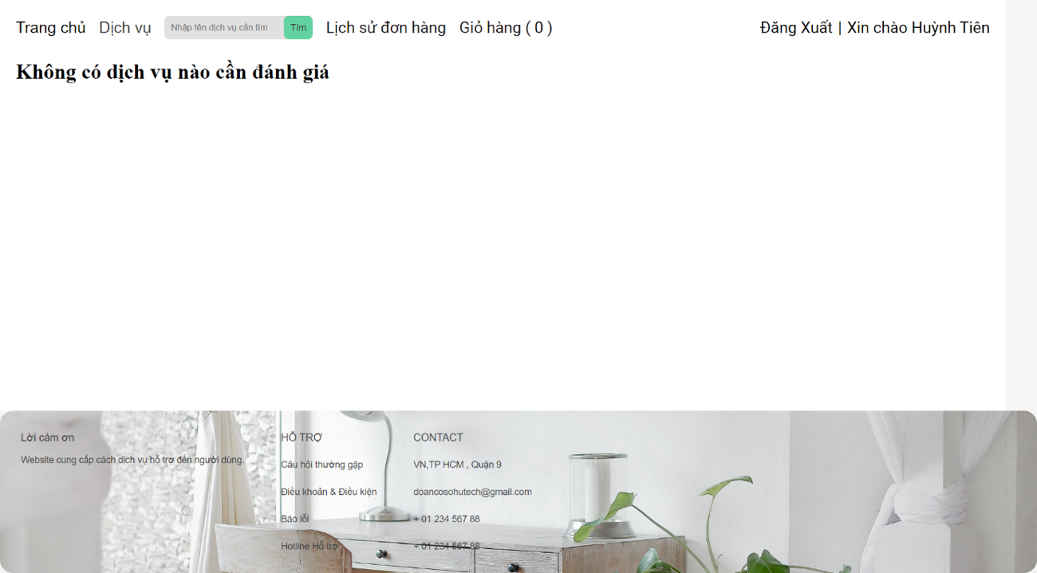

Hình 37: Giao diện sau khi đánh giá dịch vụ

## **3.3. Kết luận:**

### **3.3.1. Kết quả đạt được của đề tài.**

Bài chúng em đã làm được:

- Thiết kế ERD trên Case Studio.

**-** Vẽ mô hình Activity.

- Vẽ mô hình quan hệ và use case cho bài.

- Thiết kế website có chức năng thêm, xóa, sửa, đặt hàng.

- Thiết kế giao diện website ở mức cơ bản.

- Chức năng xem lại lịch sử.

- Thanh toán qua hai hình thức VNPay và tiền mặt.

- Mục khiếu nại và đánh giá cho dịch vụ.

### **3.3.2. Nêu những hạn chế mà đề tài chưa thực hiện được.**

Những hạn chế mà bài chúng em gặp phải:

- Vì thời gian còn hạn chế nên bài đồ án của chúng em vẫn chưa đầy đủ các chứ năng để có thể đưa ra hiện hành.

- Thiết kế database còn nhiều điểm sai lệch so với thực tế.

- Khả năng hiểu biết về code còn hạn hẹp nên website vẫn chưa được tối ưu, chuyên nghiệp.

So sánh với các đề tài mà đã có nhóm/cá nhân làm trước đó để biết được điểm mạnh/yếu của đề tài nhóm mình.

- Chúng em đã có thể thiết kế một website cơ bản.

- Biết các thuộc tính cơ bản trong một database.

- Thanh toán qua VNPay

### **3.3.3. Hướng phát triển trong tương lai**

Nếu trong thời gian tới chúng em có thời gian, chúng em sẽ thiết kế website tối ưu, chuyên nghiệp và đầy đủ tính năng hơn, loại bỏ những đặc tính không thiết thực. Thêm các tính năng thành toán khác như momo, quét mã QR... để khách hàng có nhiều sự lựa chọn.

# CHƯƠNG 4: TÀI LIỆU THAM KHẢO

[1] *Giúp Việc Theo Giờ Chất Lượng - Đặt Dịch Vụ Nhanh Qua App bTaskee*. (2023, June 8). bTaskee - Giúp Việc Theo Giờ.

[2] Education I. (2023, May 6). *Bản vẽ sơ đồ lớp - Class Diagram - iViettech*. iViettech.

[3] Gia C. T. L. D. (2023, March 30). *Hệ thống thông tin là gì? Ngành học hệ thống thông tin là gì?* Luật Dương Gia.